覆冰四分裂导线气动参数测试试验结果

1 静态试验
试验模型见图1。
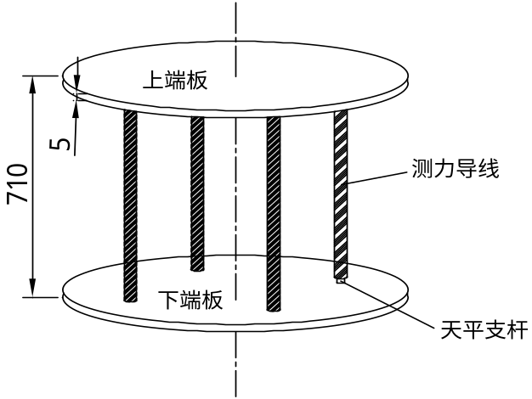
子导线4
子导线1
子导线2
子导线3
图1 四分裂导线节段模型示意图

1.1 无覆冰四分裂导线气动参数测试
测试无覆冰四分裂导线在10，12，14，18m/s这四个风速下的气动参数，其中子导线A的气动参数试验结果见图2至图5。
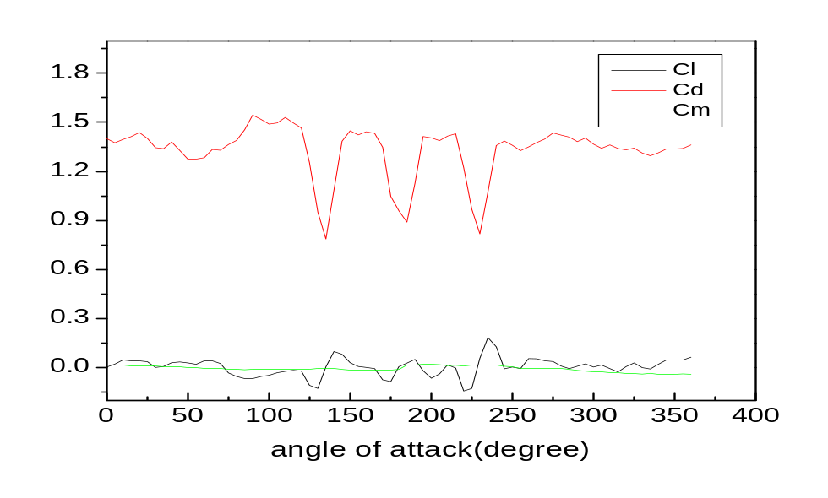
图2 子导线1在风速10m/s下的试验气动参数
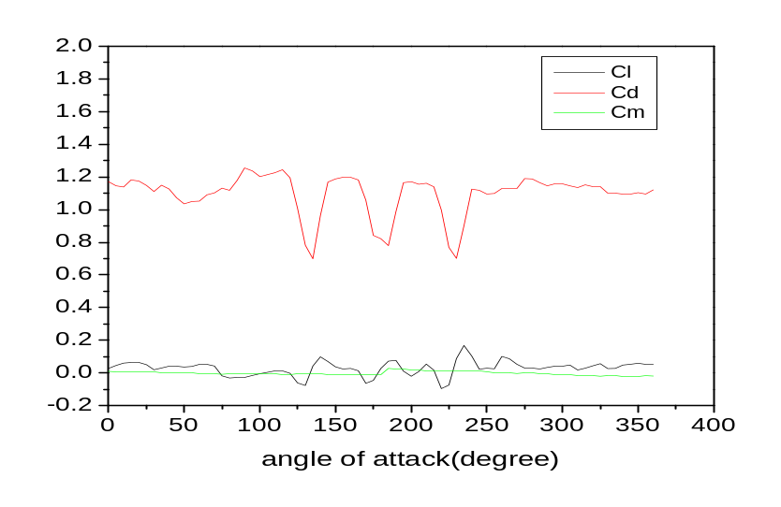
图3 子导线1在风速12m/s下的试验气动参数
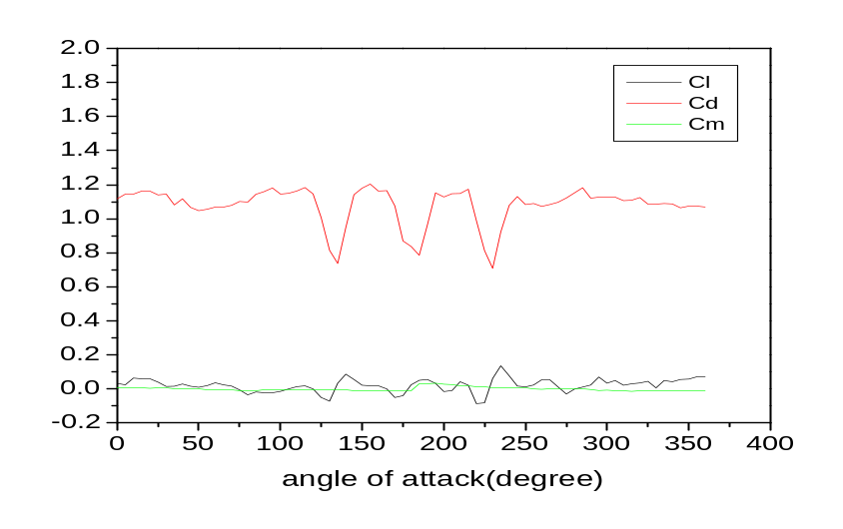
图4 子导线1在风速14m/s下的试验气动参数
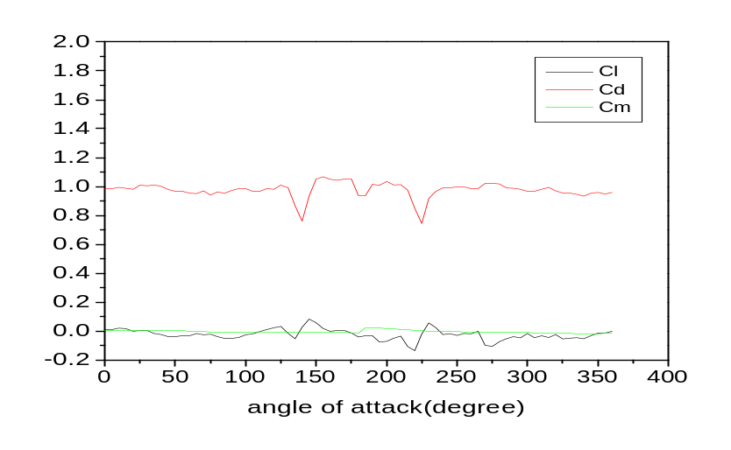
图5 子导线1在风速18m/s下的试验气动参数

1.2覆冰四分裂导线气动参数测试

1.2.1冰厚为12mm的新月型冰型
测试冰厚为12mm的新月型覆冰四分裂导线在10，12，14，18m/s这四个风速下的气动参数，试验结果见图6至图8。
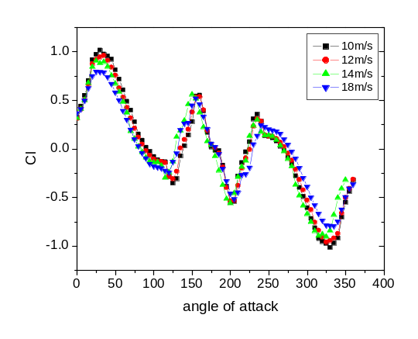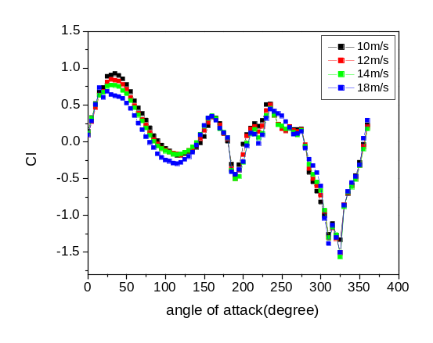
a) 子导线1 b)子导线2
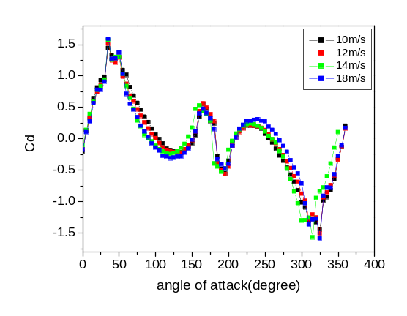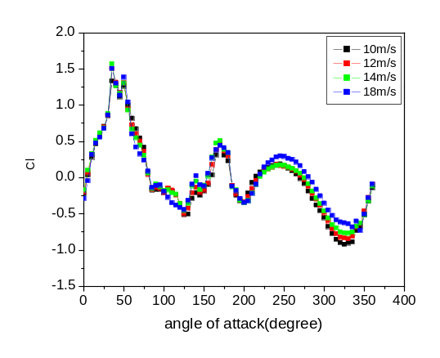
c) 子导线3 d)子导线4
图6 覆冰四分裂导线在各风速下的升力系数
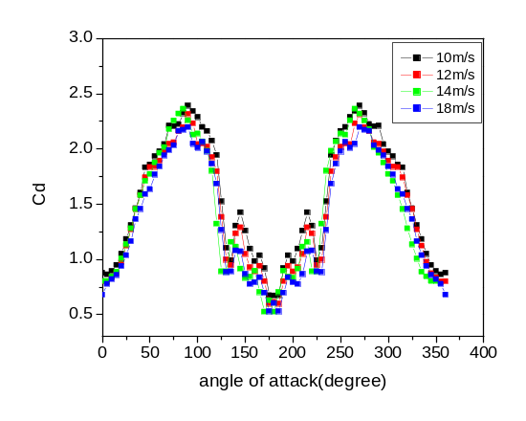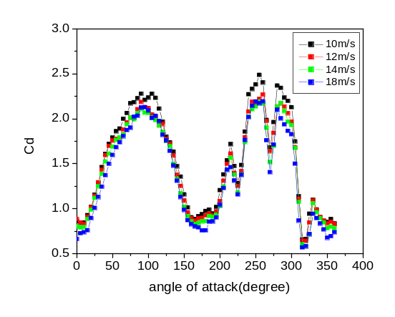
a) 子导线1 b)子导线2
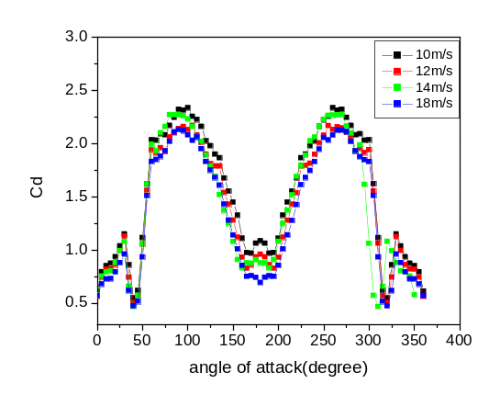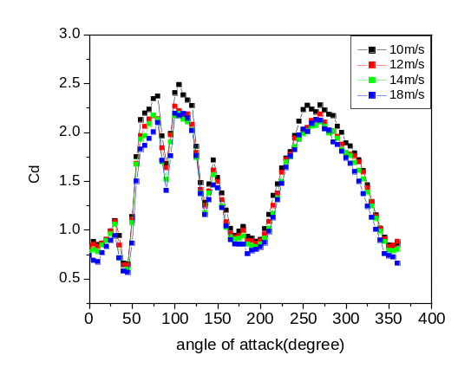
c) 子导线3 d)子导线4
图7 覆冰四分裂导线在各风速下的阻力系数
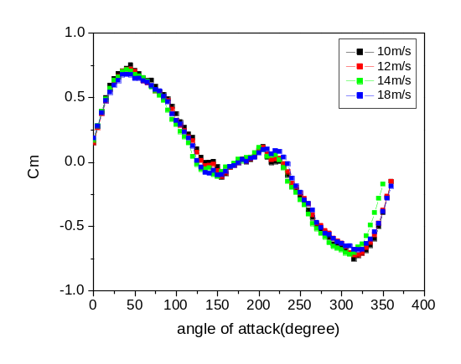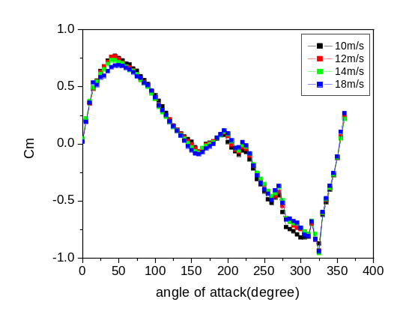
a) 子导线1 b)子导线2
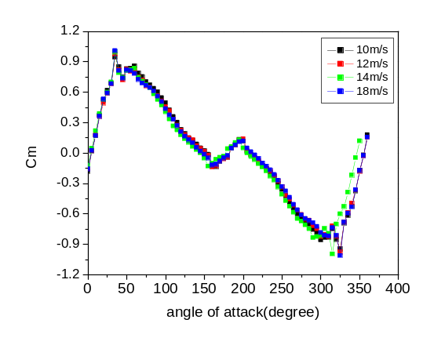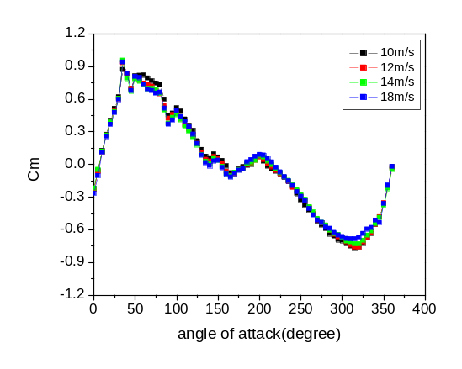
c) 子导线3 d)子导线4
图8 覆冰四分裂导线在各风速下的扭矩系数
图9至图12给出各风速下的四分裂导线的气动系数。
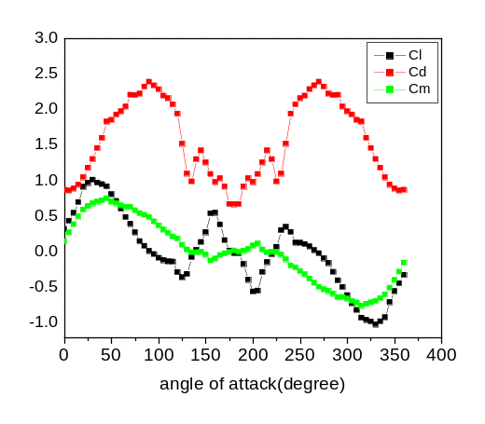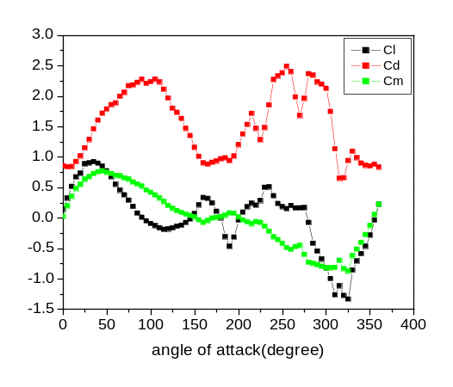
a) 子导线1 b)子导线2
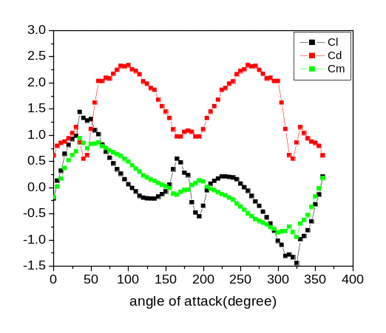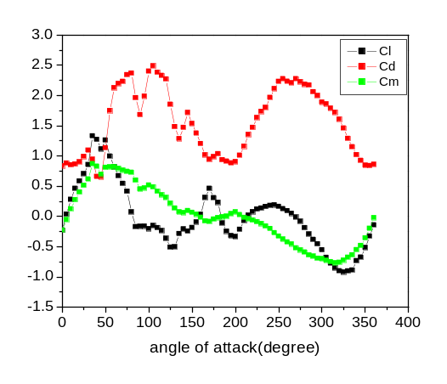
c) 子导线3 d)子导线4
图9 风速10m/s下覆冰四分裂导线空气动力系数
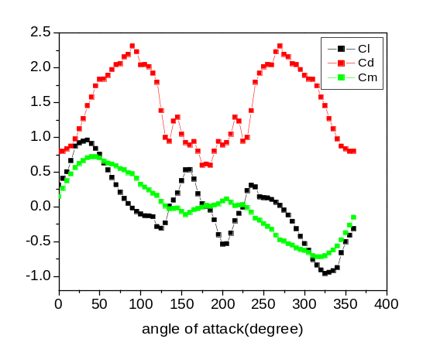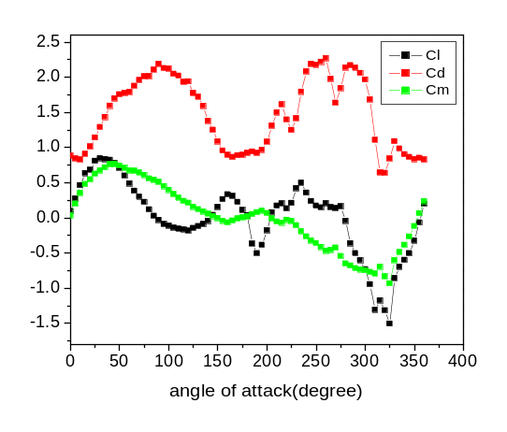
a) 子导线1 b)子导线2
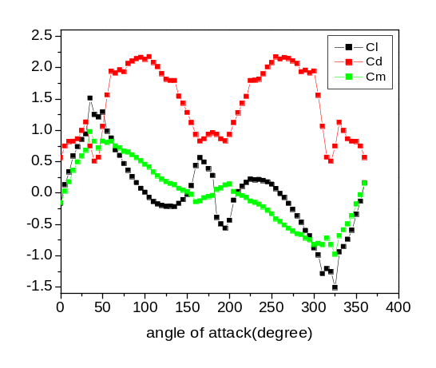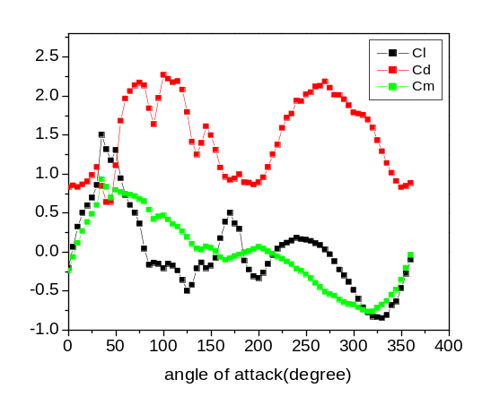
c) 子导线3 d)子导线4
图10 风速12m/s下覆冰四分裂导线空气动力系数
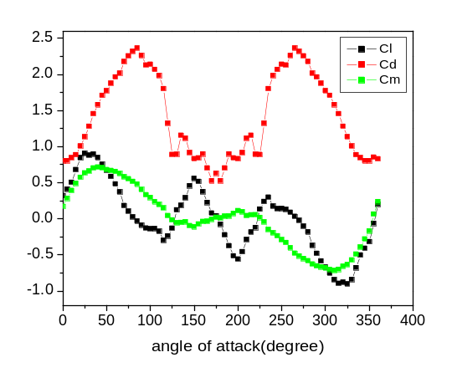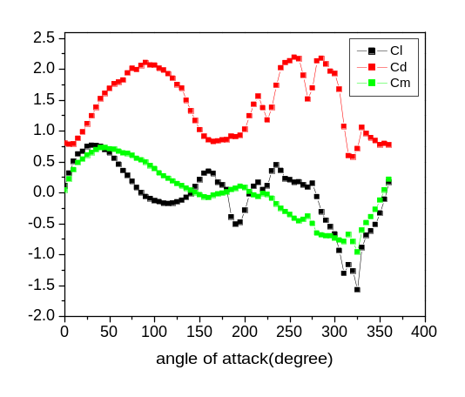
a) 子导线1 b)子导线2
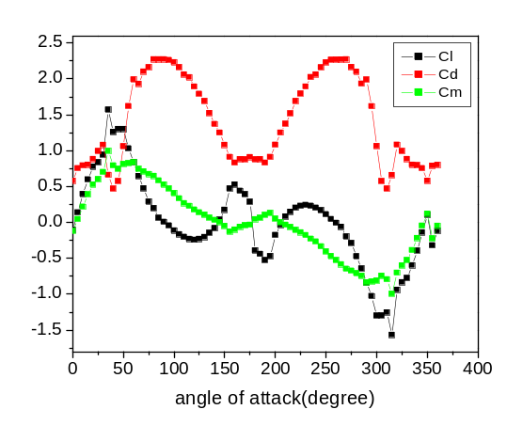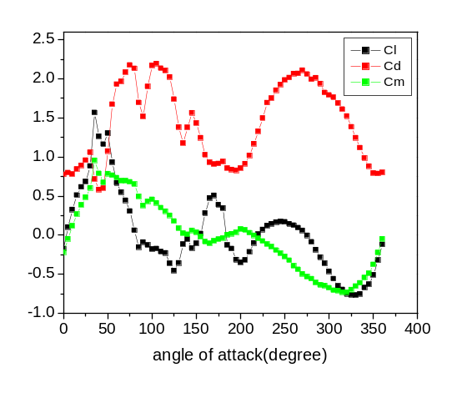
c) 子导线3 d)子导线4
图11 风速14m/s下覆冰四分裂导线空气动力系数
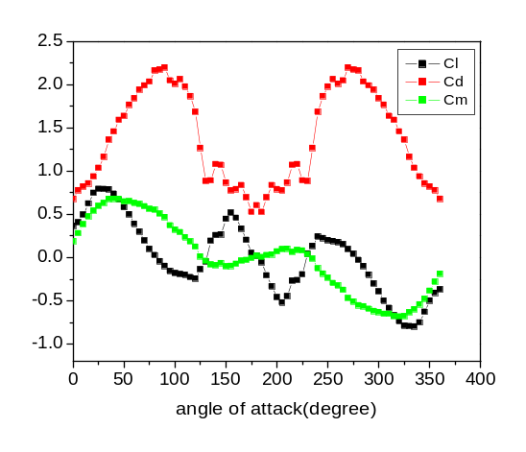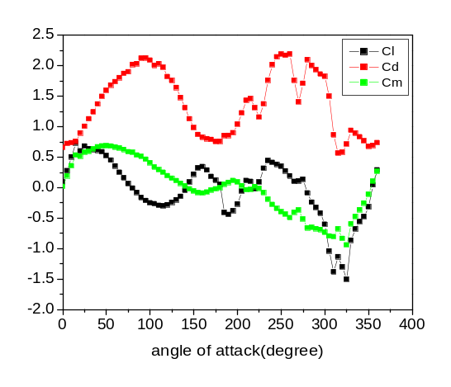
a) 子导线1 b)子导线2
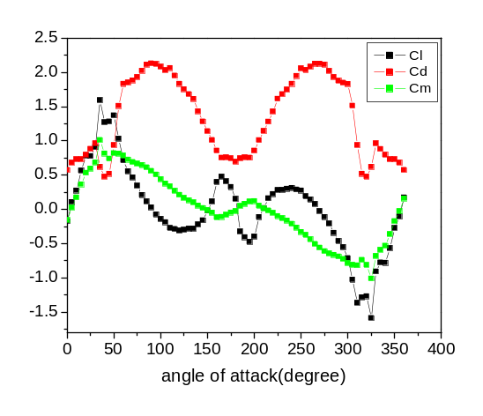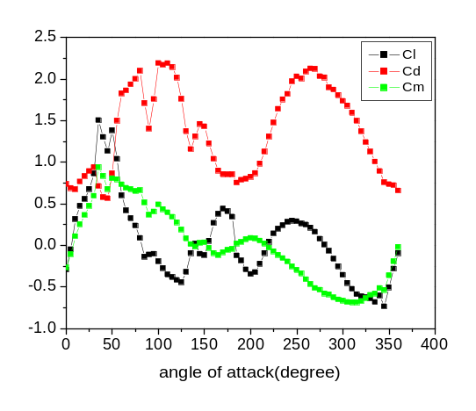
c) 子导线3 d)子导线4
图12 风速18m/s下覆冰四分裂导线空气动力系数
图13给出在18m/s的风速下覆冰四分裂导线四根子导线气动参数对比图。
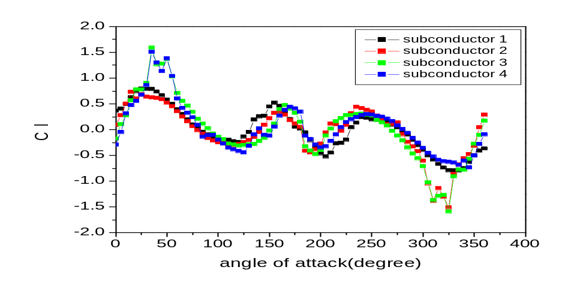
a) 覆冰四分裂导线各子导线的升力系数
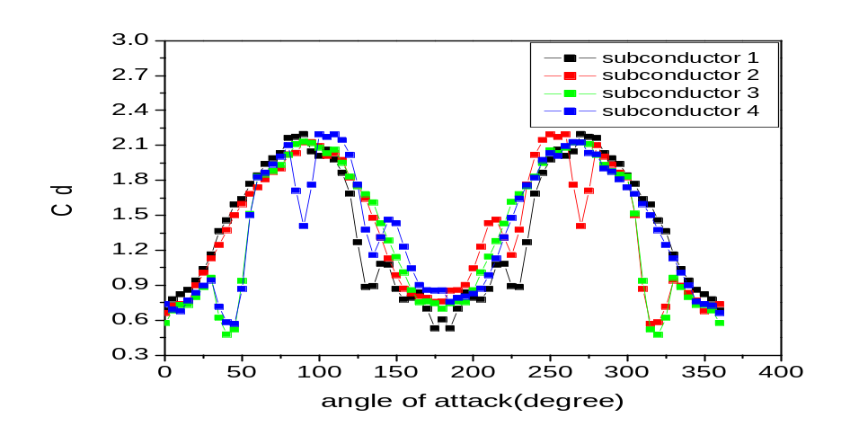
b) 覆冰四分裂导线各子导线的阻力系数
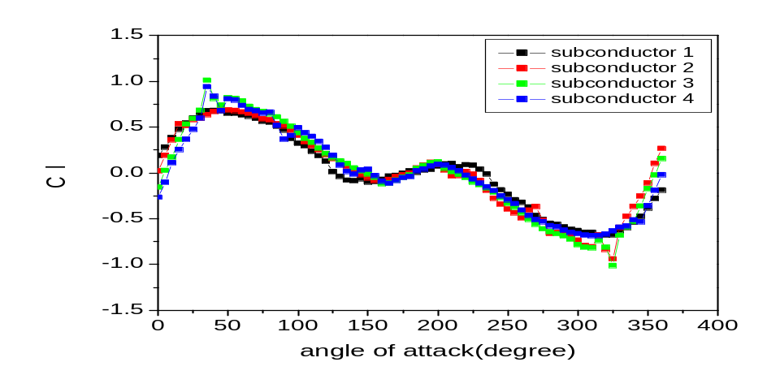
c) 覆冰四分裂导线各子导线的扭矩系数
图13 风速18m/s下覆冰四分裂导线各子导线空气动力系数对比

1.2.2冰厚为20mm的新月型冰型
测试冰厚为20mm的新月型覆冰四分裂导线在10，12，14，18m/s这四个风速下的气动参数，试验结果见图14至图16。
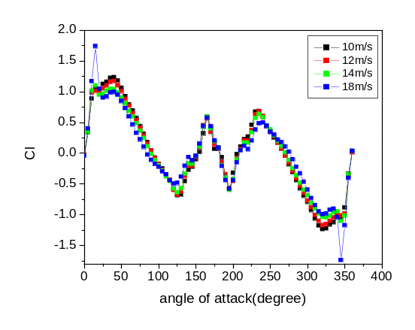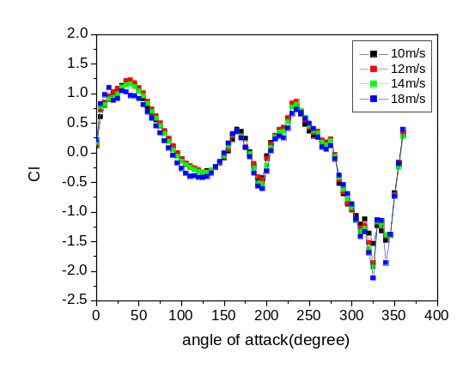
a) 子导线1 b)子导线2
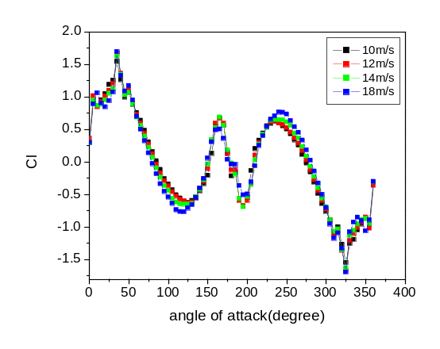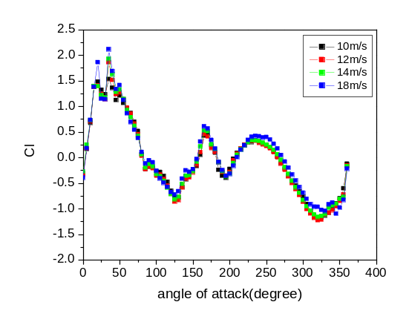
c) 子导线3 d)子导线4
图14 覆冰四分裂导线在各风速下的升力系数
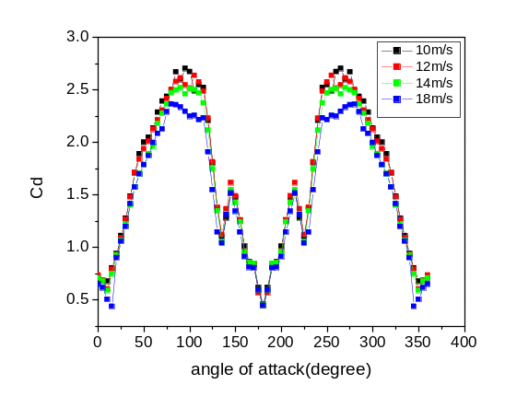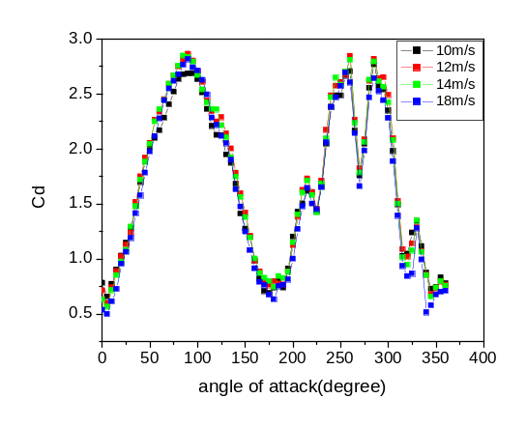
a) 子导线1 b)子导线2
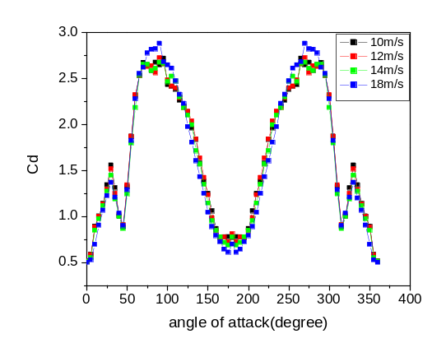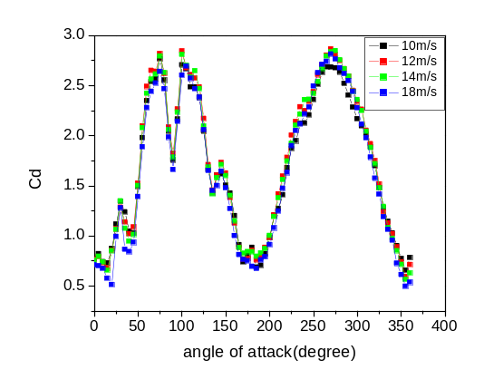
c) 子导线3 d)子导线4
图15 覆冰四分裂导线在各风速下的阻力系数
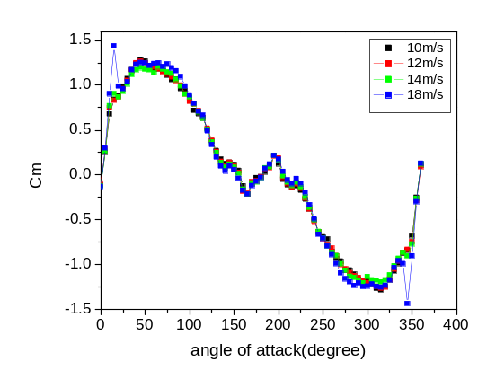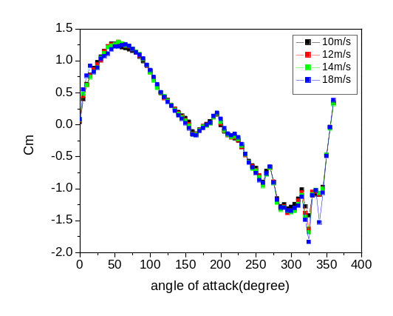
a) 子导线1 b)子导线2
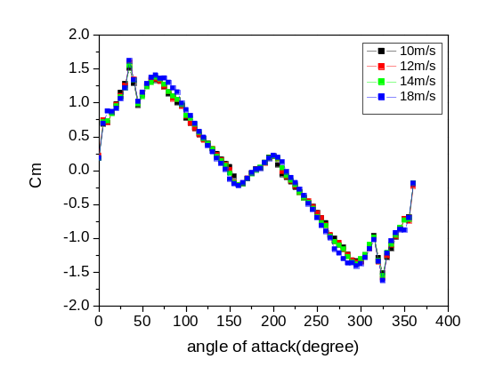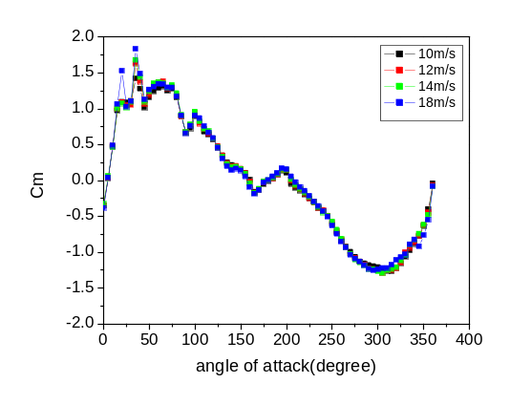
c) 子导线3 d)子导线4
图16 覆冰四分裂导线在各风速下的扭矩系数
图17至图20给出各风速下的四分裂导线的气动系数。
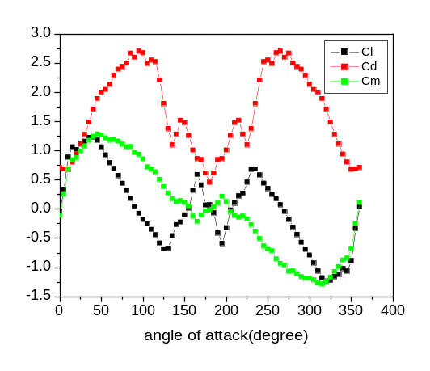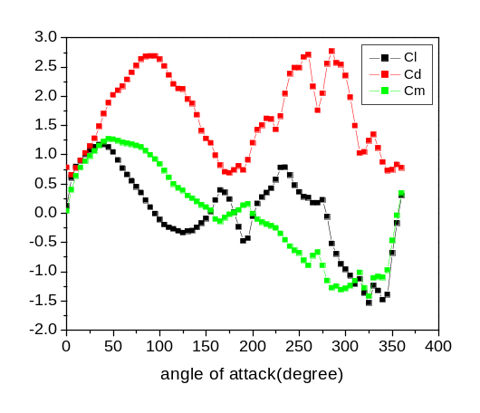
a) 子导线1 b)子导线2
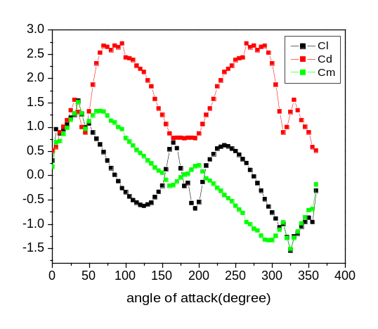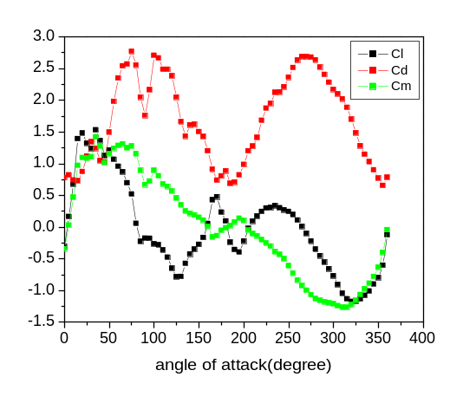
c) 子导线3 d)子导线4
图17 风速10m/s下覆冰四分裂导线空气动力系数
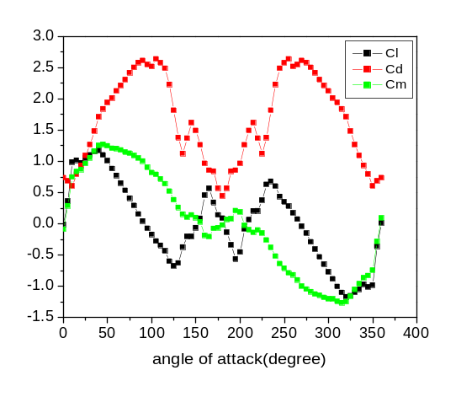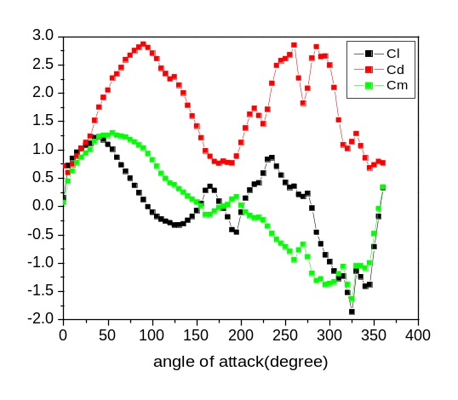
a) 子导线1 b)子导线2
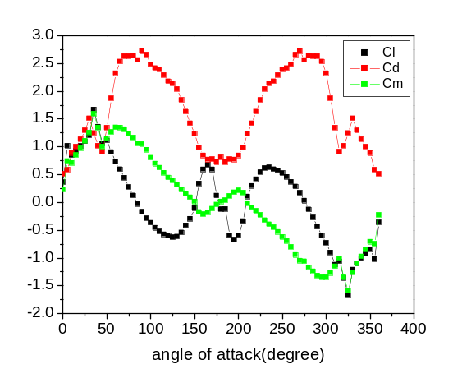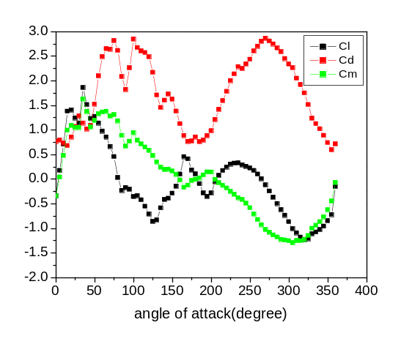
c) 子导线3 d)子导线4
图18 风速12m/s下覆冰四分裂导线空气动力系数
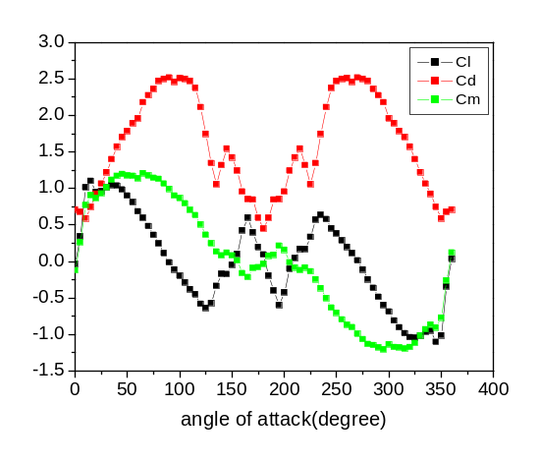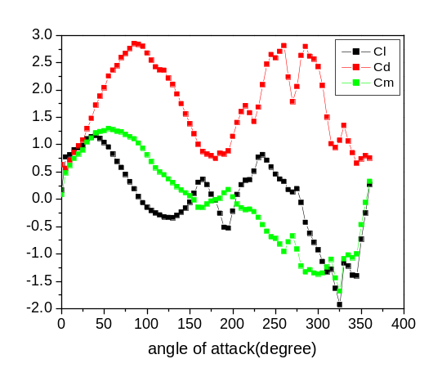
a) 子导线1 b)子导线2
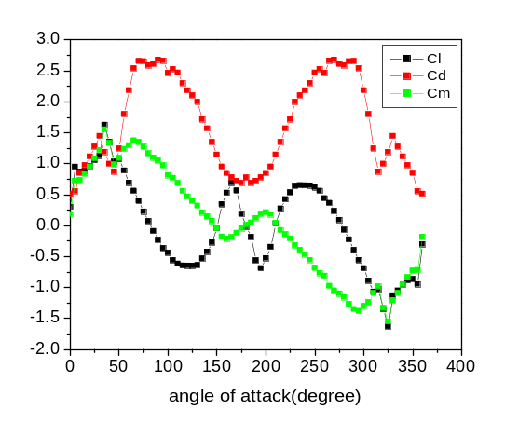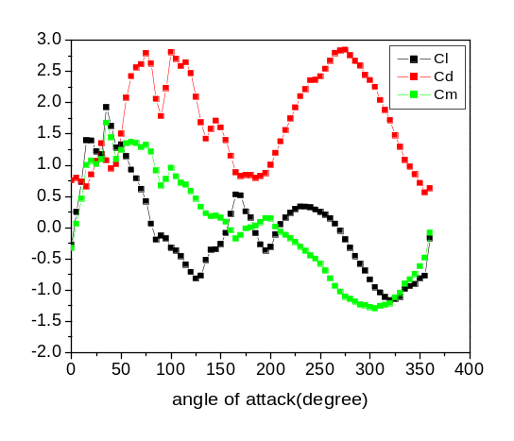
c) 子导线3 d)子导线4
图19 风速14m/s下覆冰四分裂导线空气动力系数
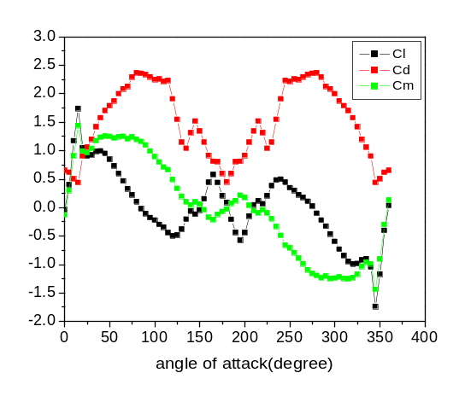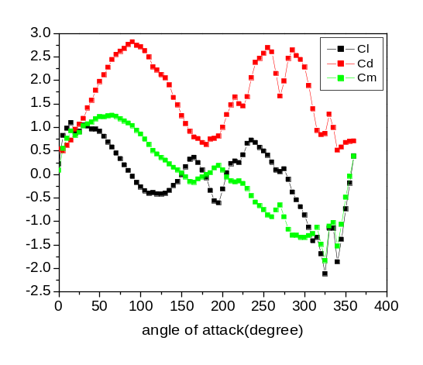
a) 子导线1 b)子导线2
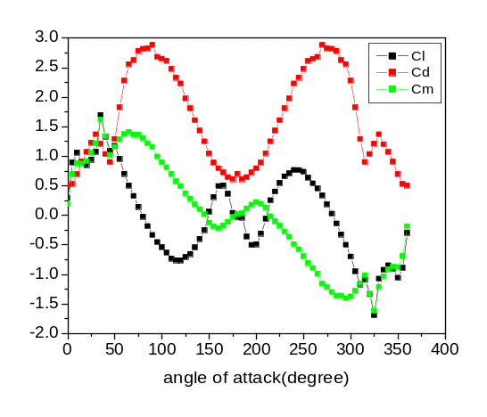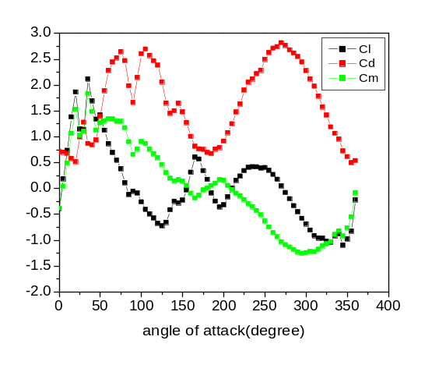
c) 子导线3 d)子导线4
图20 风速18m/s下覆冰四分裂导线空气动力系数

1.2.3冰厚为28mm的新月型冰型
测试冰厚为28mm的新月型覆冰四分裂导线在10，12，14，18m/s这四个风速下的气动参数，试验结果见图21至图23。
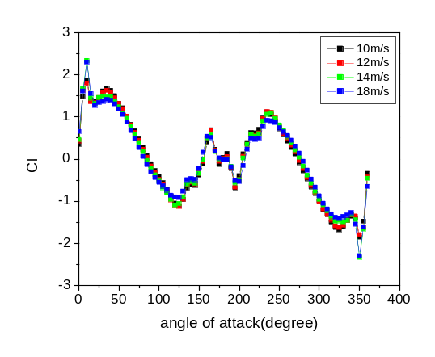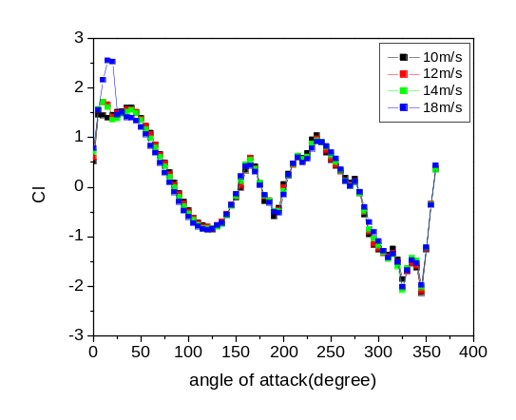
a) 子导线1 b)子导线2
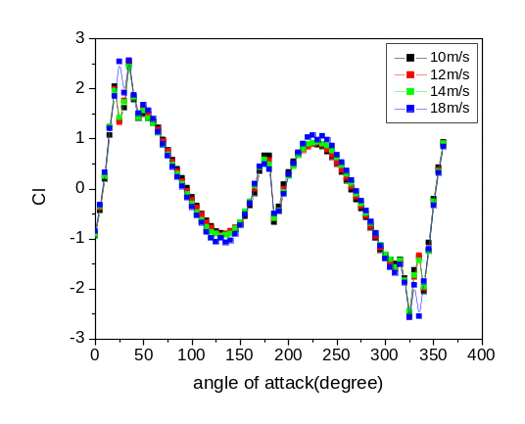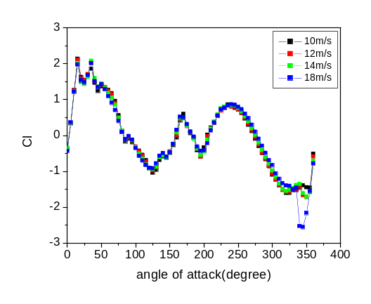
c) 子导线3 d)子导线4
图21 覆冰四分裂导线在各风速下的升力系数
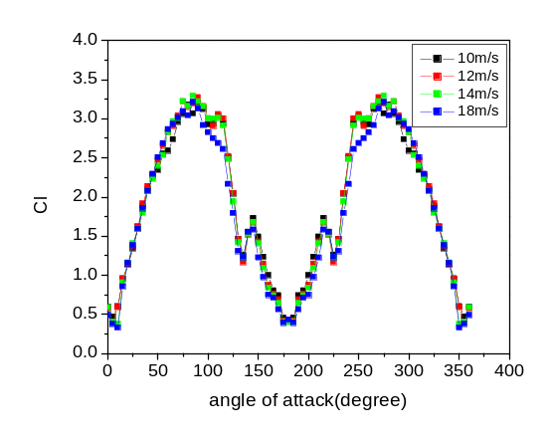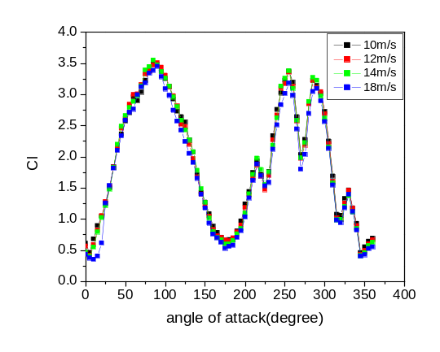
a) 子导线1 b)子导线2
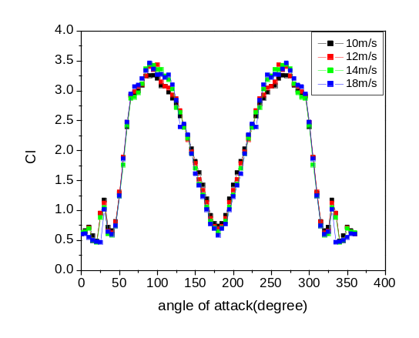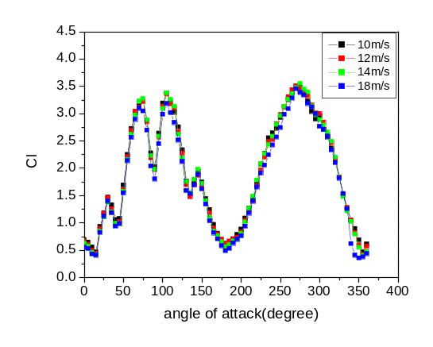
c) 子导线3 d)子导线4
图22 覆冰四分裂导线在各风速下的阻力系数
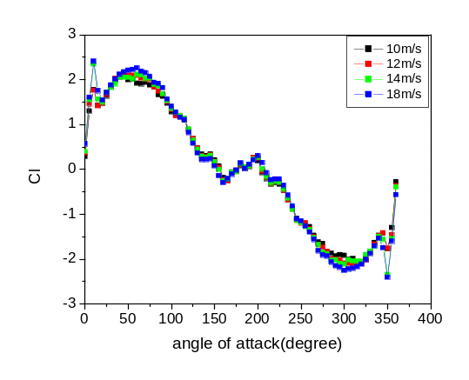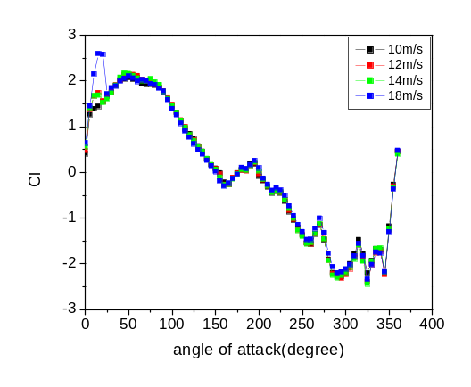
a) 子导线1 b)子导线2
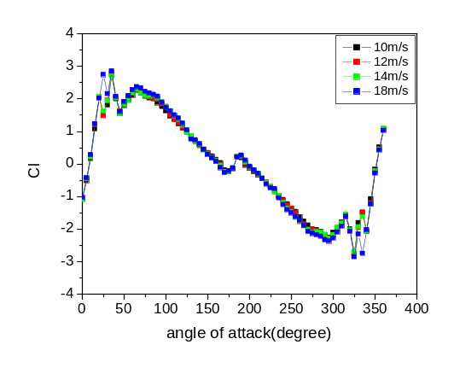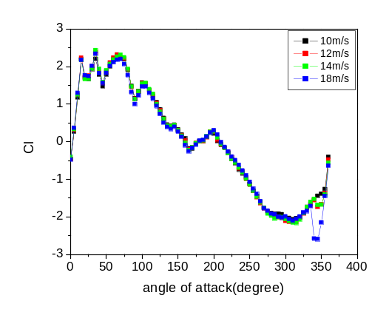
c) 子导线3 d)子导线4
图23 覆冰四分裂导线在各风速下的扭矩系数
图24至图27给出各风速下的四分裂导线的气动系数。
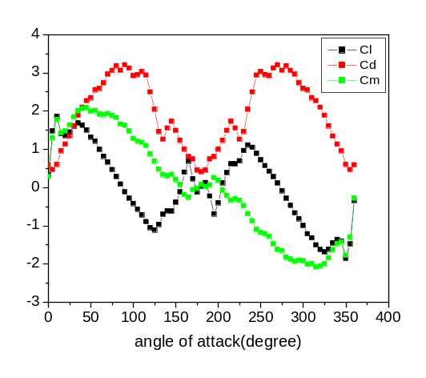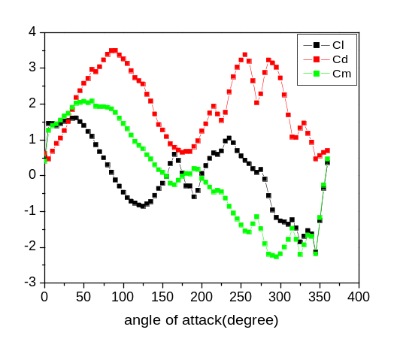
a) 子导线1 b)子导线2
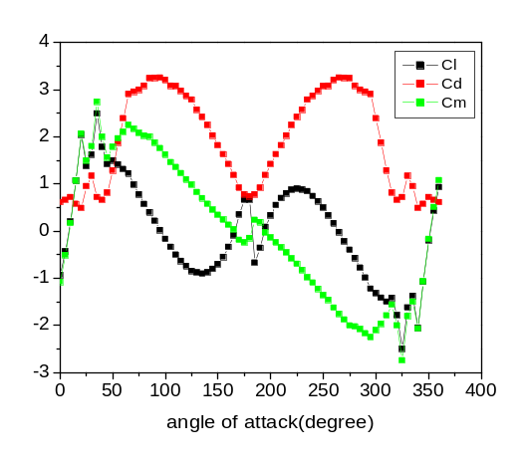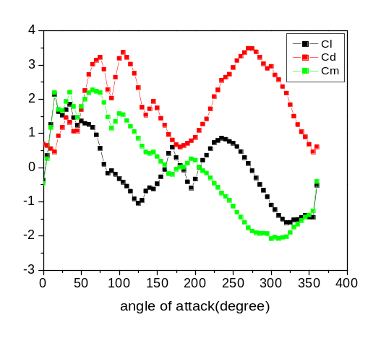
c) 子导线3 d)子导线4
图24 风速10m/s下覆冰四分裂导线空气动力系数
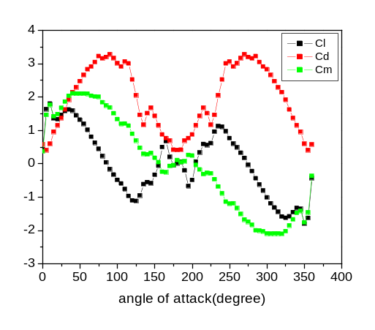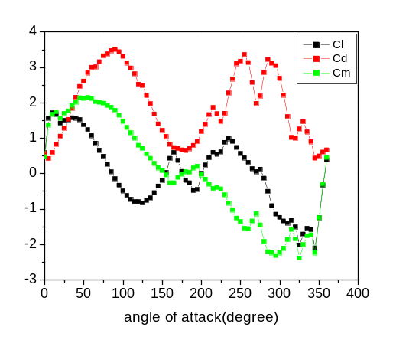
a) 子导线1 b)子导线2
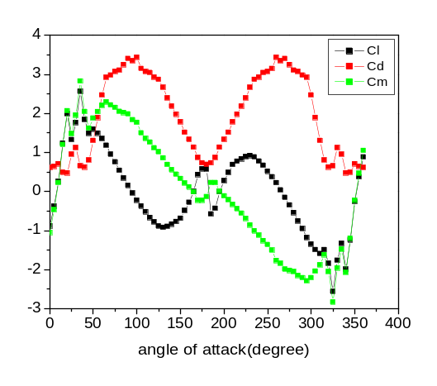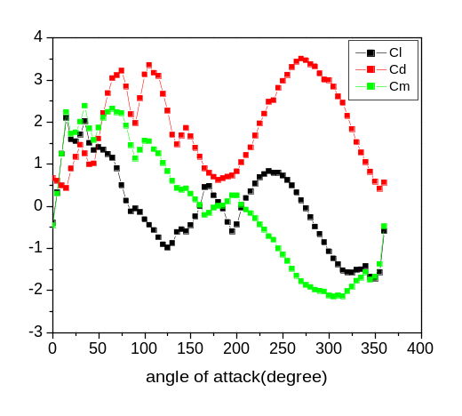
c) 子导线3 d)子导线4
图25 风速12m/s下覆冰四分裂导线空气动力系数
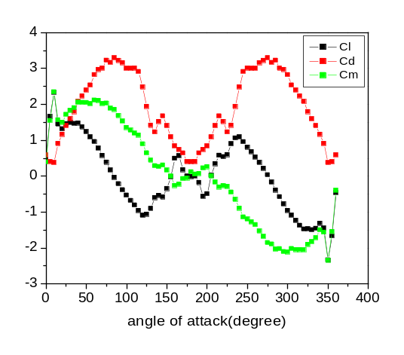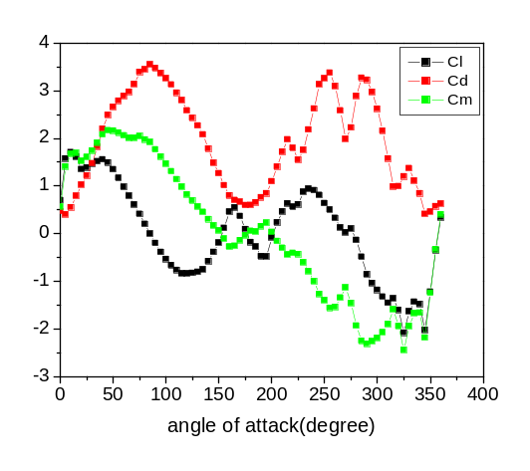
a) 子导线1 b)子导线2
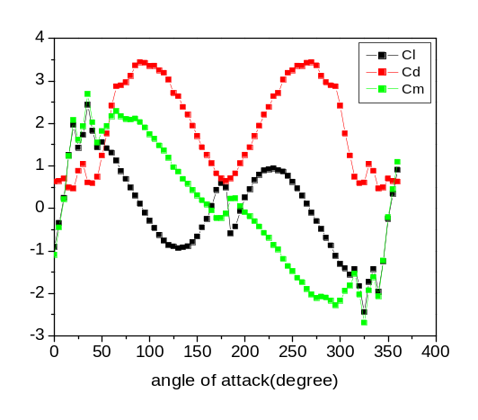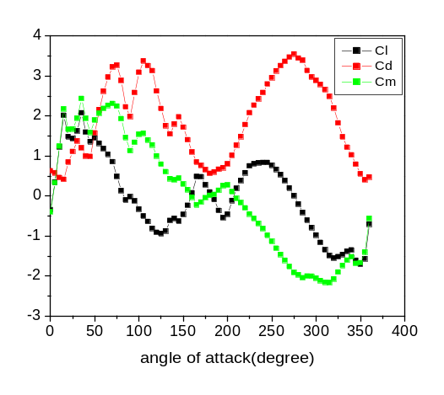
c) 子导线3 d)子导线4
图26 风速14m/s下覆冰四分裂导线空气动力系数
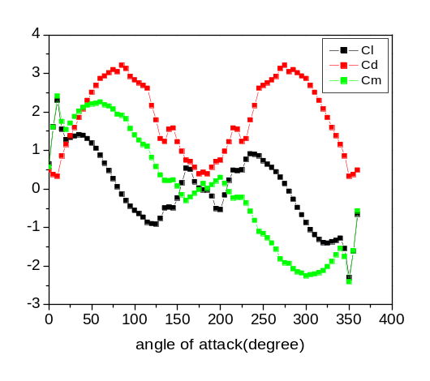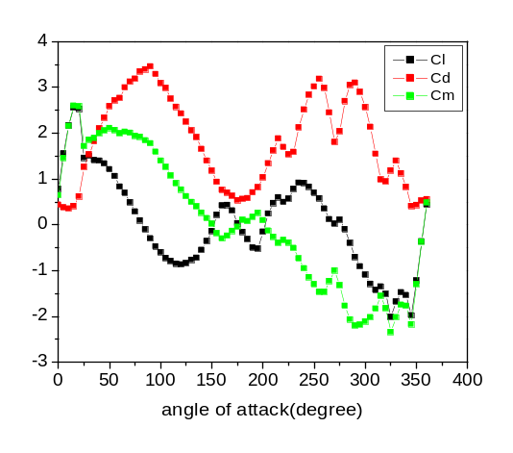
a) 子导线1 b)子导线2
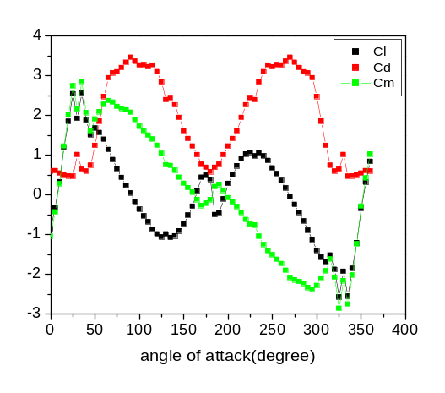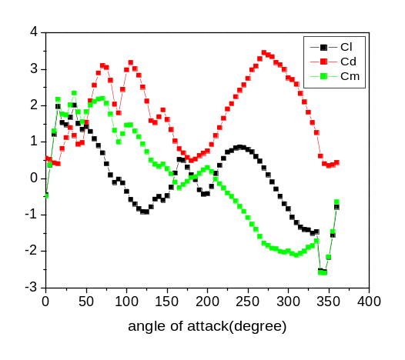
c) 子导线3 d)子导线4
图27 风速18m/s下覆冰四分裂导线空气动力系数

1.2.4冰厚为18mm的扇型冰型
测试冰厚为18mm的扇型覆冰四分裂导线在10，12，14，18m/s这四个风速下的气动参数，试验结果见图28至图30。
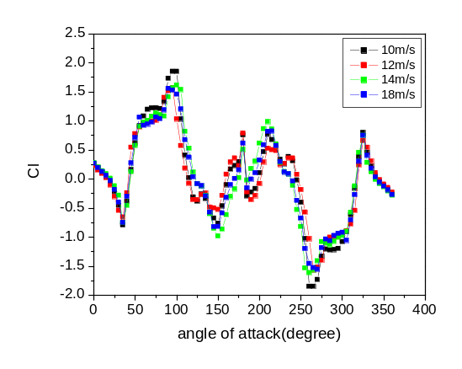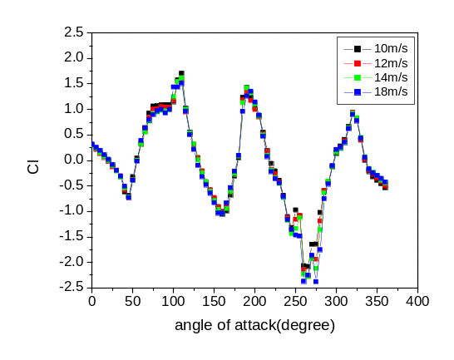
a) 子导线1 b)子导线2
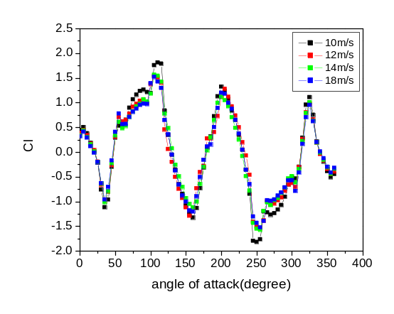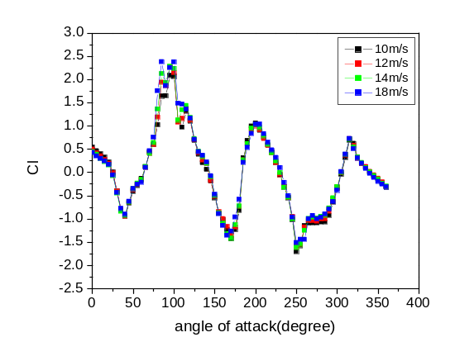
c) 子导线3 d)子导线4
图28 覆冰四分裂导线在各风速下的升力系数
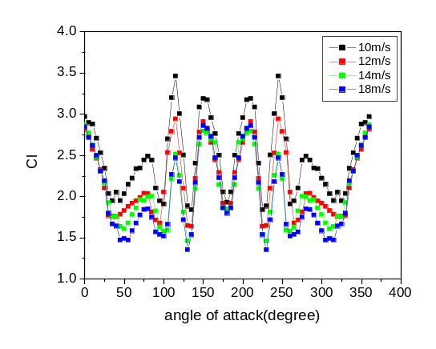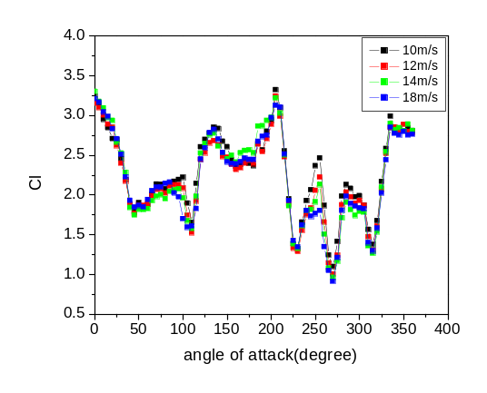
a) 子导线1 b)子导线2
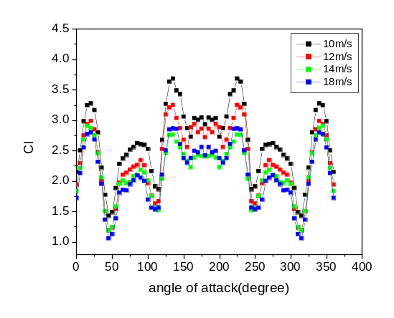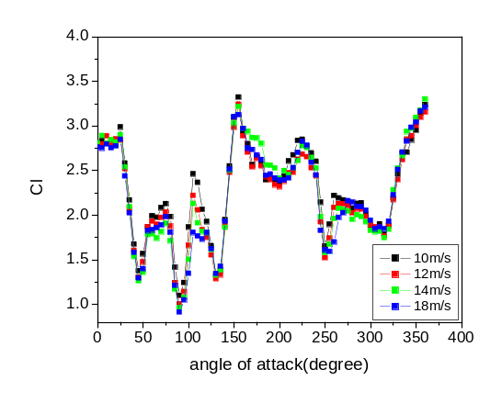
c) 子导线3 d)子导线4
图29 覆冰四分裂导线在各风速下的阻力系数
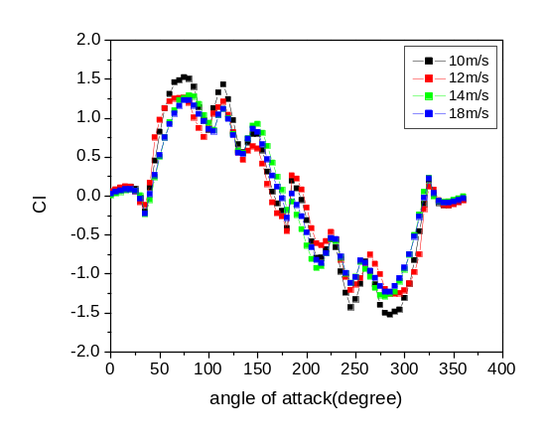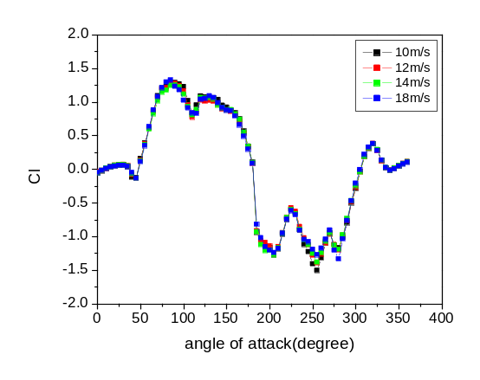
a) 子导线1 b)子导线2
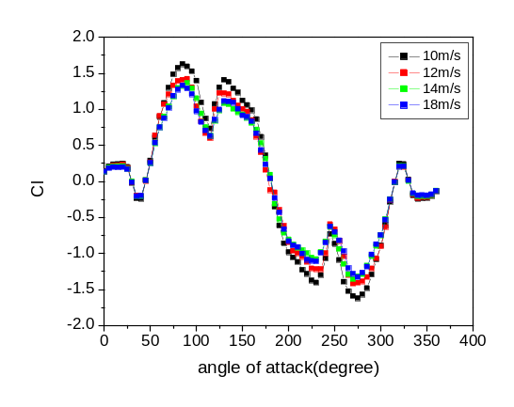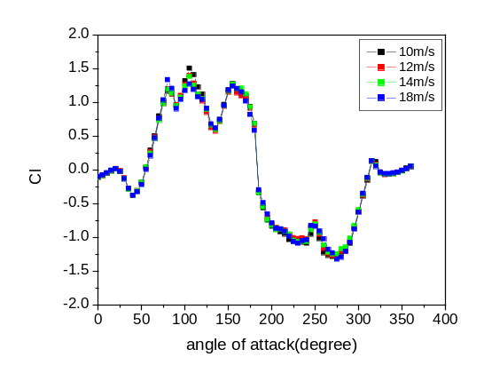
c) 子导线3 d)子导线4
图30 覆冰四分裂导线在各风速下的扭矩系数
图31至图34给出各风速下的四分裂导线的气动系数。

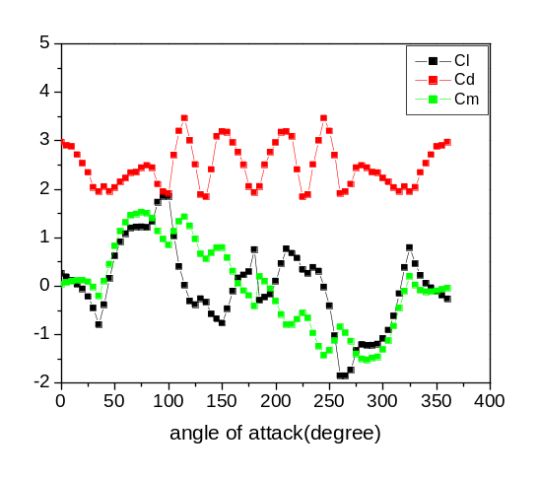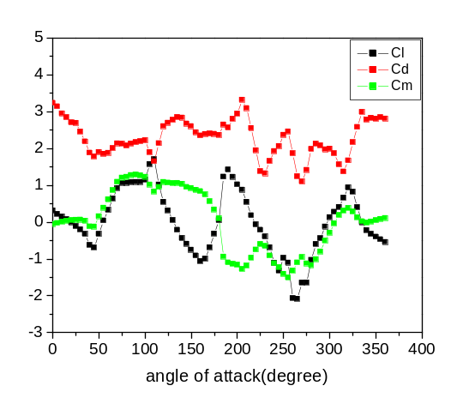
a) 子导线1 b)子导线2
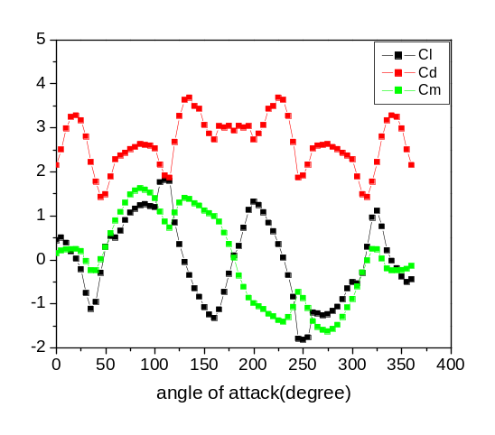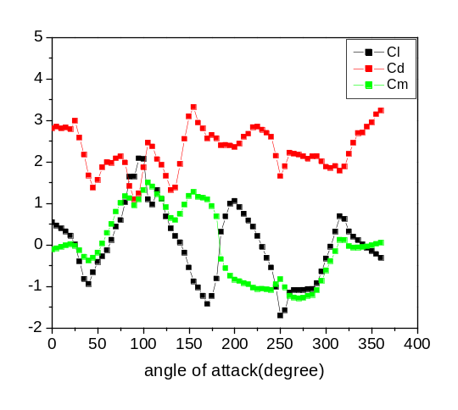
c) 子导线3 d)子导线4
图31 风速10m/s下覆冰四分裂导线空气动力系数
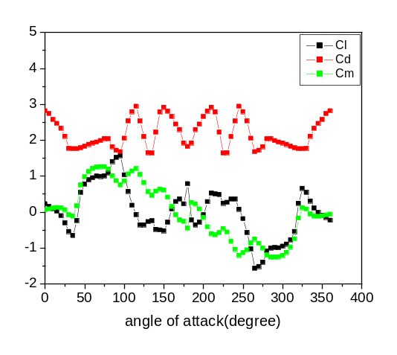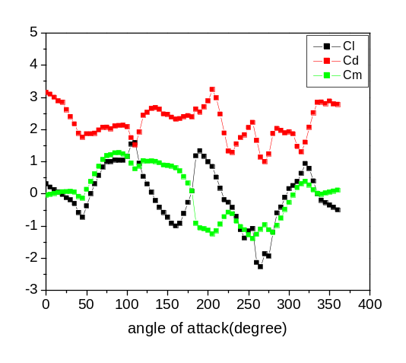
a) 子导线1 b)子导线2
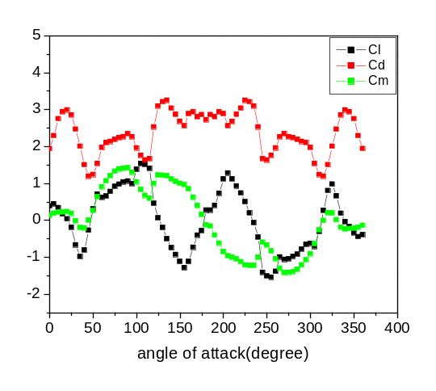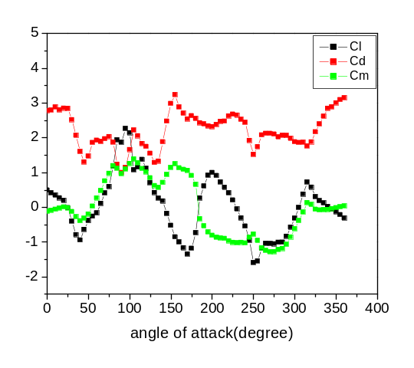
c) 子导线3 d)子导线4
图32 风速12m/s下覆冰四分裂导线空气动力系数
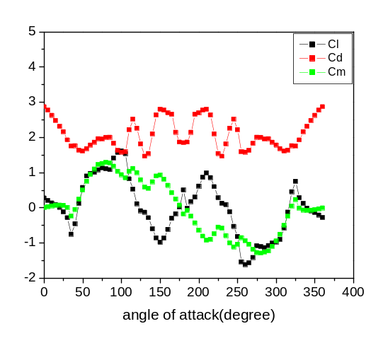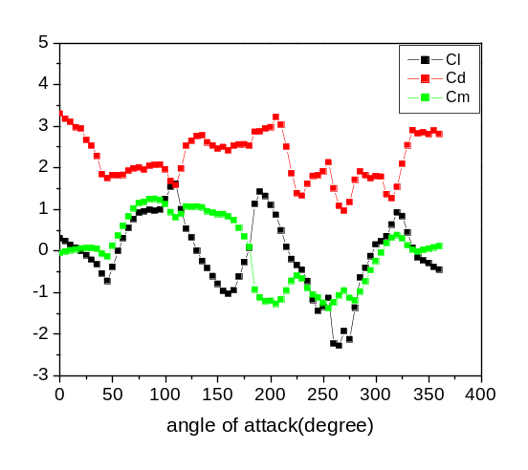
a) 子导线1 b)子导线2
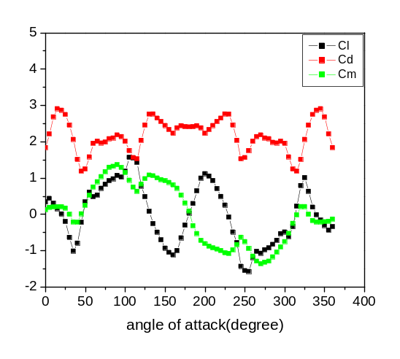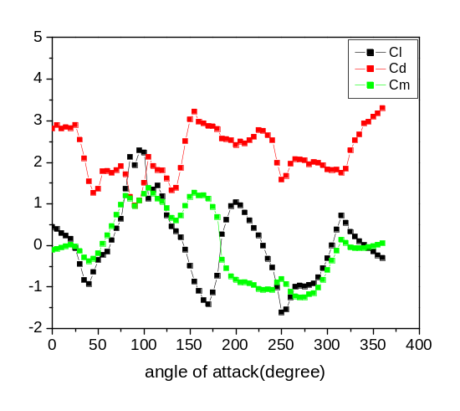
c) 子导线3 d)子导线4
图33 风速14m/s下覆冰四分裂导线空气动力系数

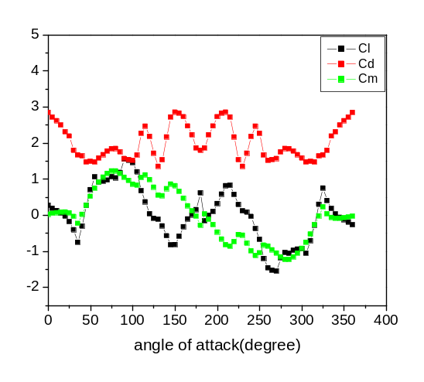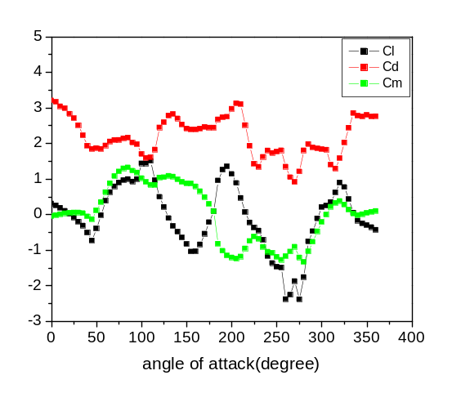
a) 子导线1 b)子导线2
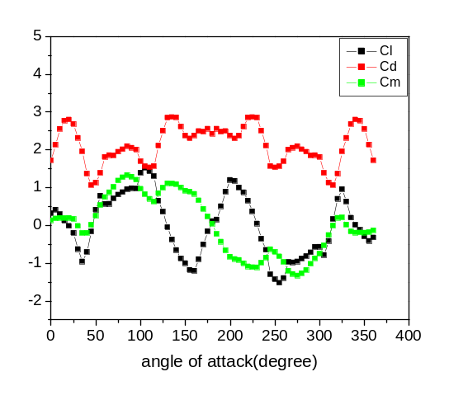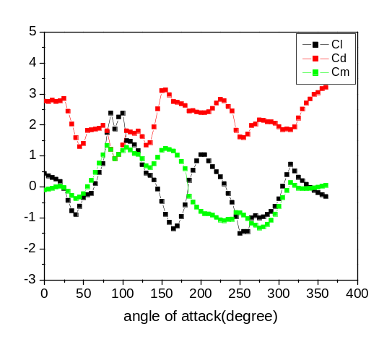
c) 子导线3 d)子导线4
图34 风速18m/s下覆冰四分裂导线空气动力系数

1.2.5冰厚为25mm的扇型冰型
测试冰厚为25mm的扇型覆冰四分裂导线在10，12，14，18m/s这四个风速下的气动参数，试验结果见图35至图37。
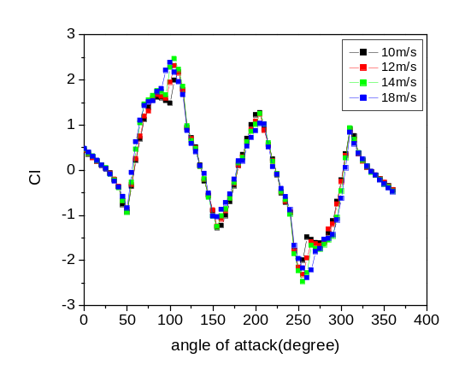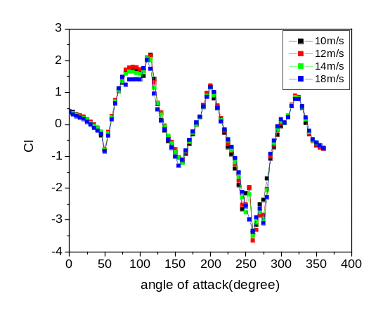
a) 子导线1 b)子导线2
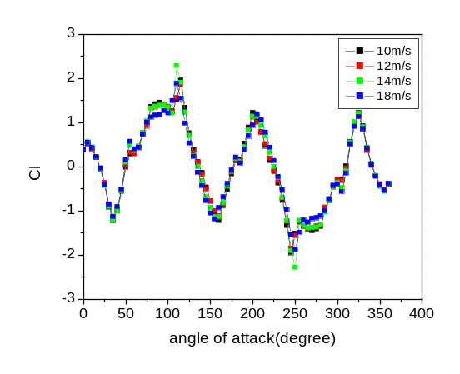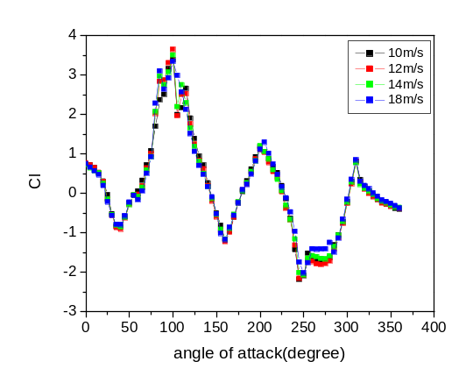
c) 子导线3 d)子导线4
图35 覆冰四分裂导线在各风速下的升力系数
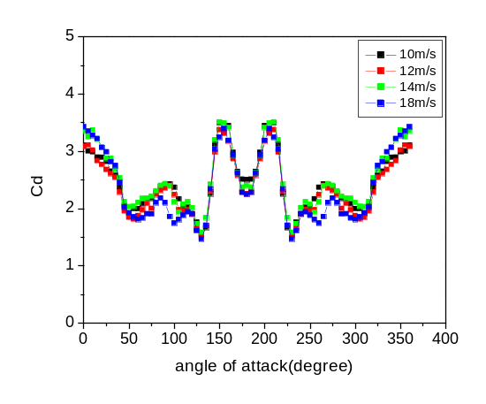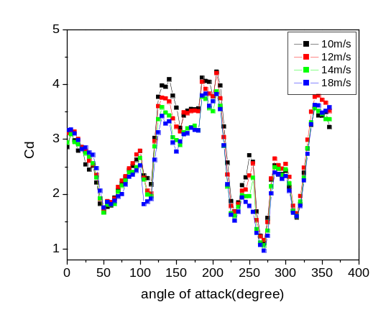
a) 子导线1 b)子导线2

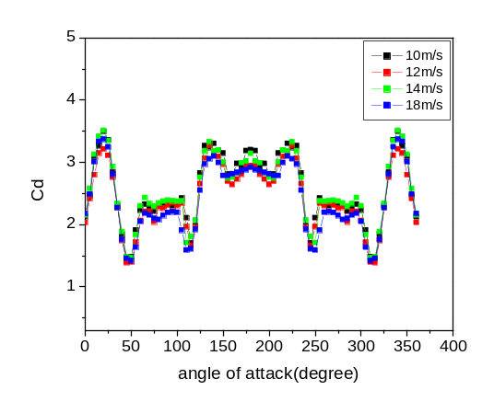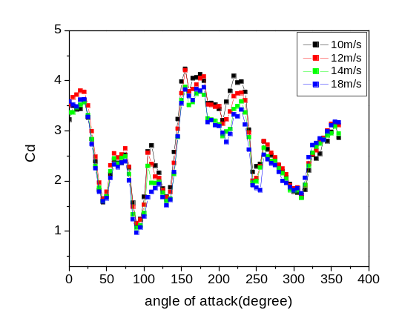
c) 子导线3 d)子导线4
图36 覆冰四分裂导线在各风速下的阻力系数
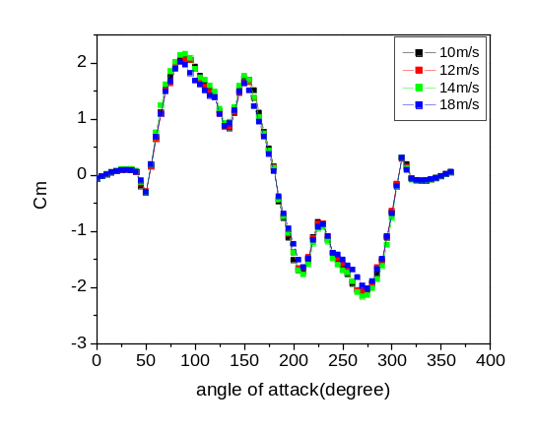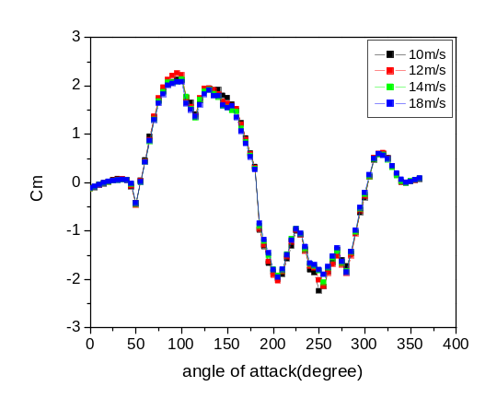
a) 子导线1 b)子导线2
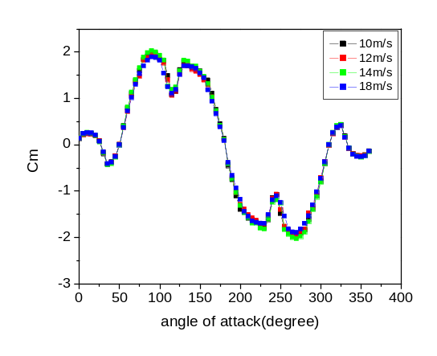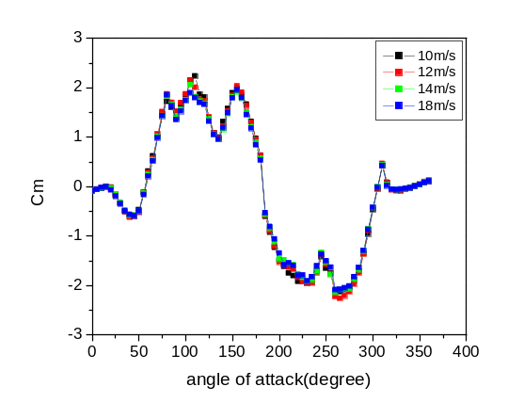
c) 子导线3 d)子导线4
图37 覆冰四分裂导线在各风速下的扭矩系数
图38至图41给出各风速下的四分裂导线的气动系数。

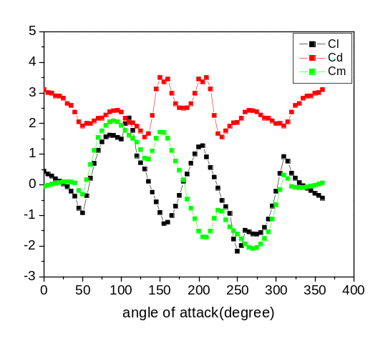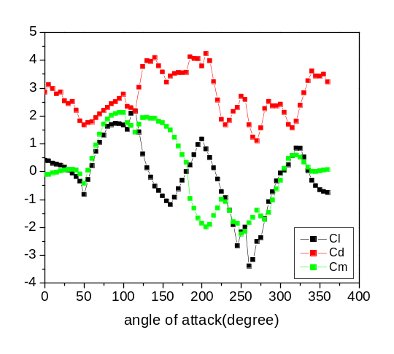
a) 子导线1 b)子导线2
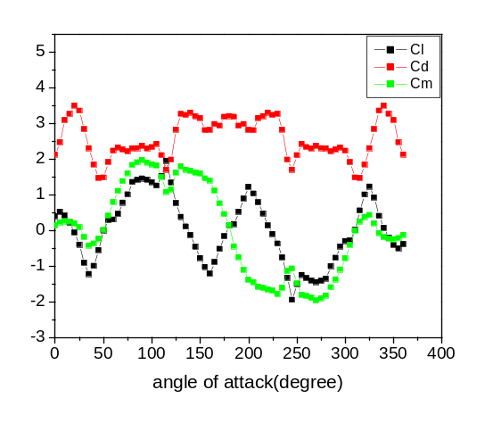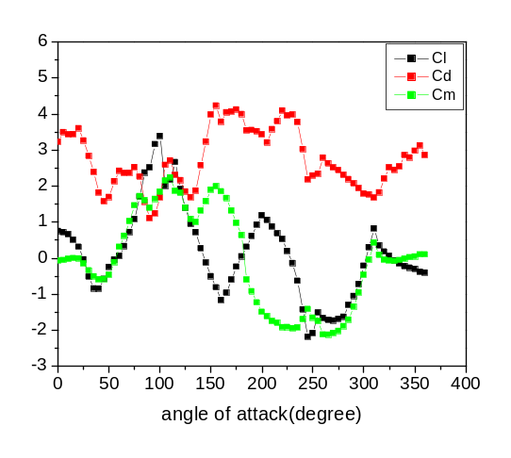
c) 子导线3 d)子导线4
图38 风速10m/s下覆冰四分裂导线空气动力系数
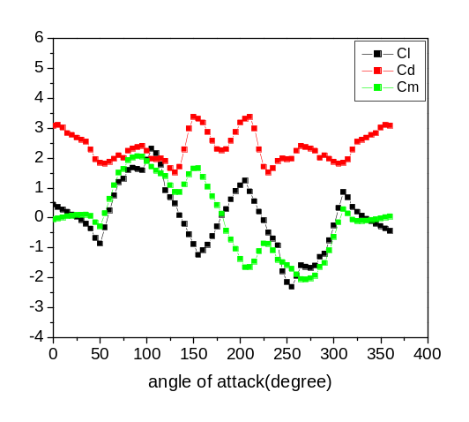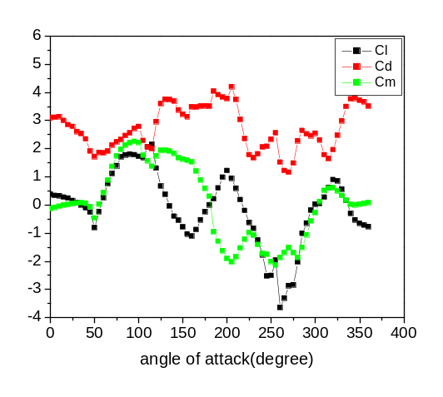
a) 子导线1 b)子导线2
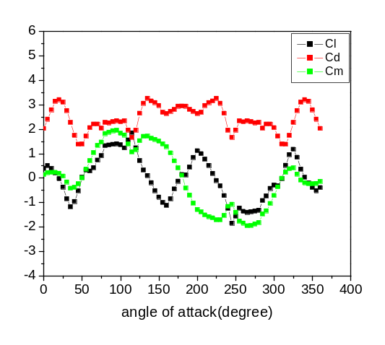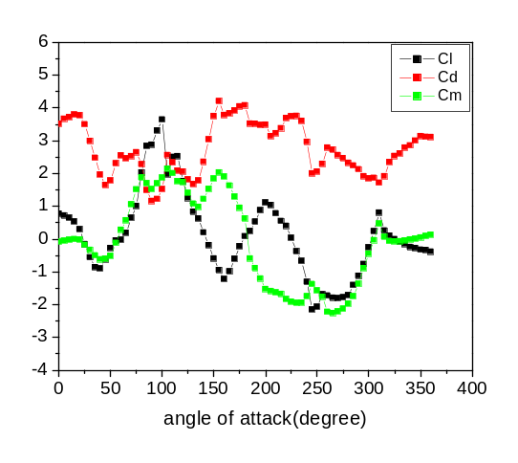
c) 子导线3 d)子导线4
图39 风速12m/s下覆冰四分裂导线空气动力系数
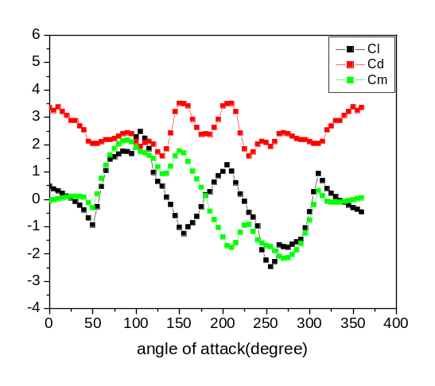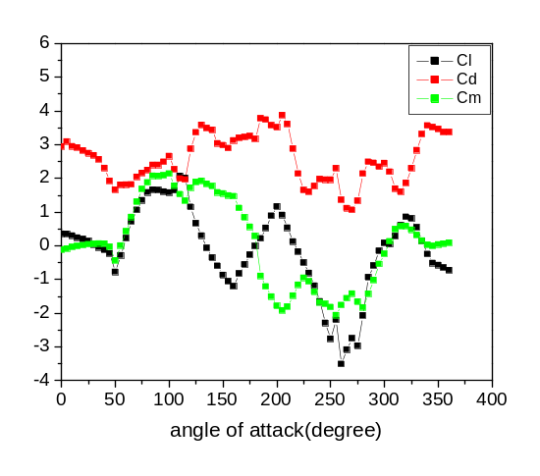
a) 子导线1 b)子导线2
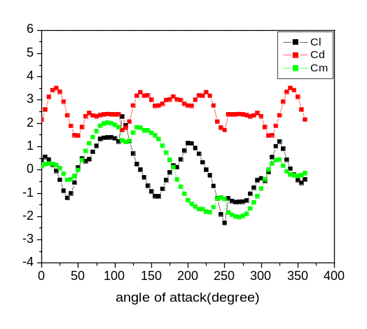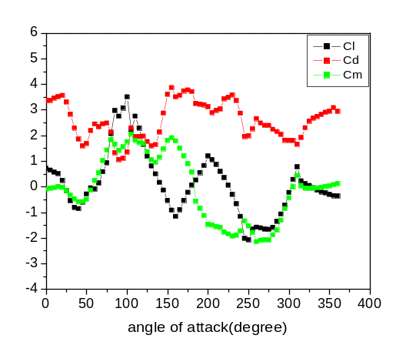
c) 子导线3 d)子导线4
图40 风速14m/s下覆冰四分裂导线空气动力系数

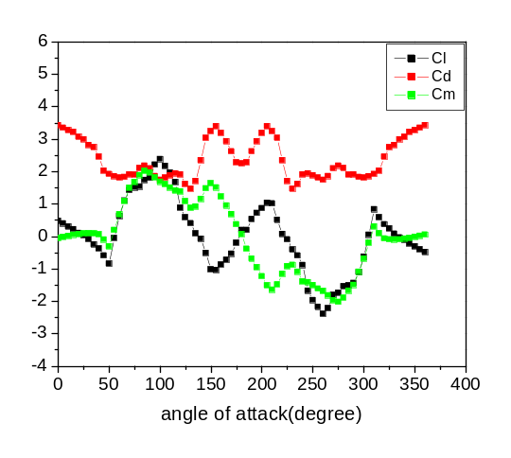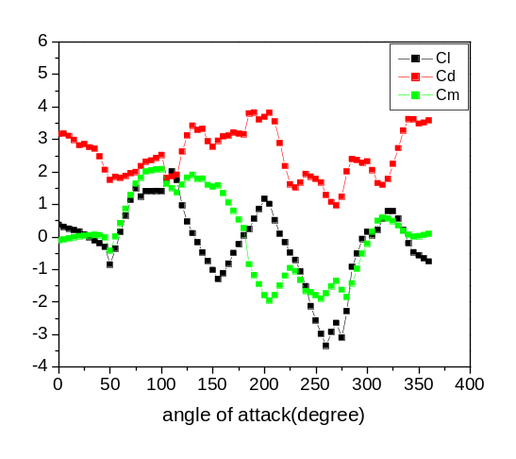
a) 子导线1 b)子导线2
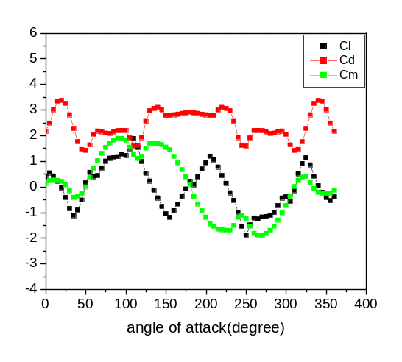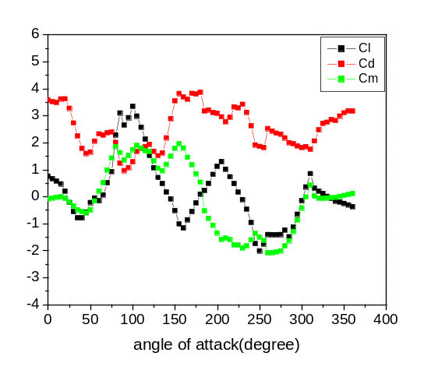
c) 子导线3 d)子导线4
图41 风速18m/s下覆冰四分裂导线空气动力系数

1.3覆冰单导线气动参数测试

1.3.1冰厚为12mm的新月型冰型
测试冰厚为12mm的新月型覆冰单导线在10，12，14，18m/s这四个风速下的气动参数，并将其与覆冰四分裂导线中的子导线1的气动参数进行比较，试验结果见图42至图44。

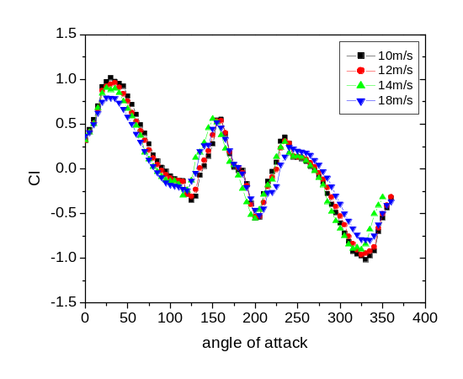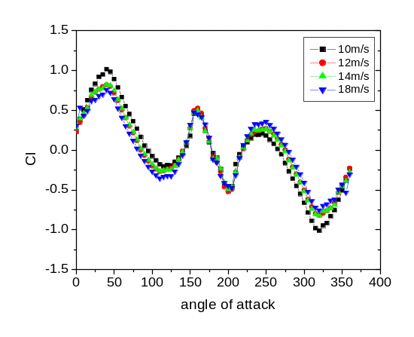
a) 子导线1 b)覆冰单导线
图42 覆冰单导线在各风速下的升力系数
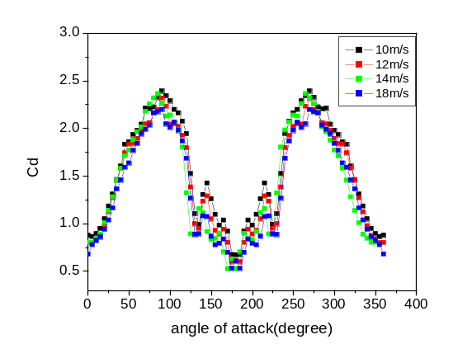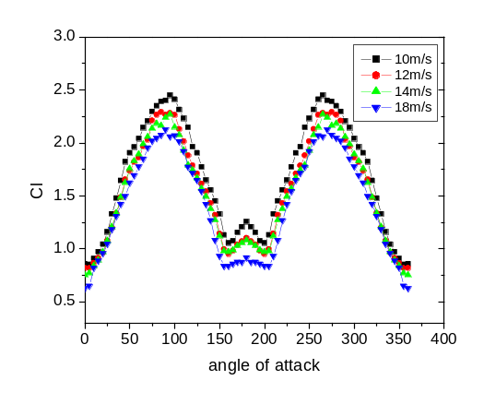
a) 子导线1 b)覆冰单导线
图43 覆冰单导线在各风速下的阻力系数
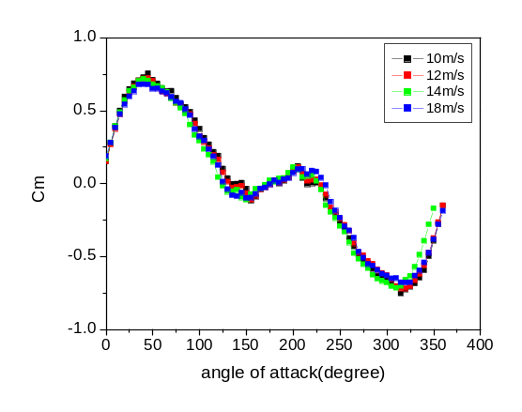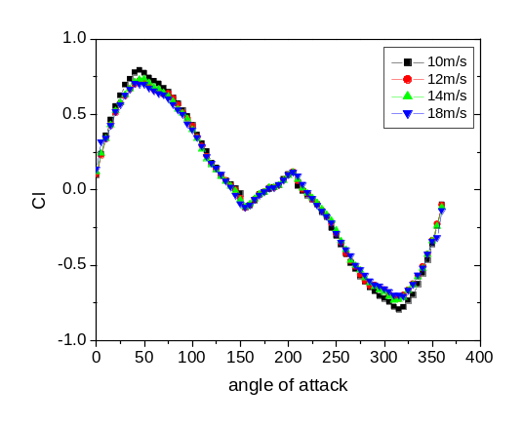
a) 子导线1 b)覆冰单导线
图44 覆冰单导线在各风速下的扭矩系数
图45至图48给出各风速下的覆冰单导线的气动参数，并与相同条件下的覆冰四分裂导线中的子导线1的气动参数进行比较。
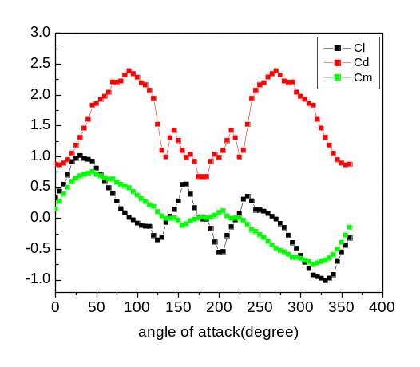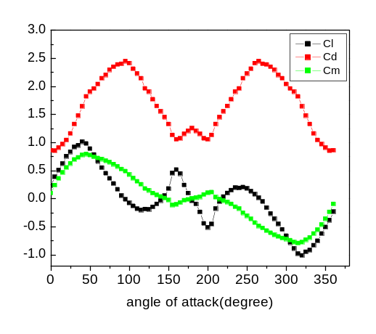
a) 子导线1 b)覆冰单导线
图45 风速10m/s下覆冰单导线空气动力系数
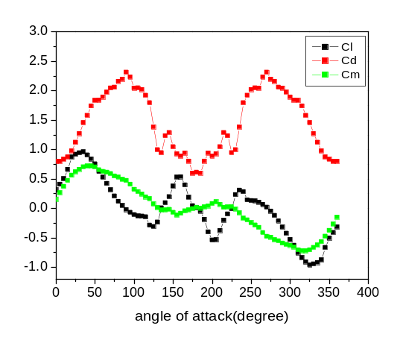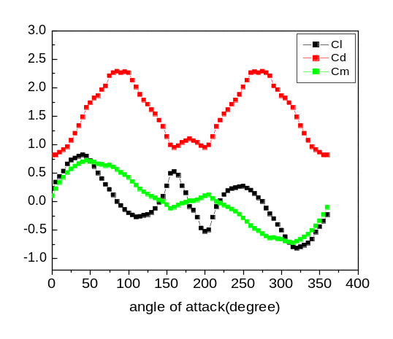
a) 子导线1 b)覆冰单导线
图46 风速12m/s下覆冰单导线空气动力系数
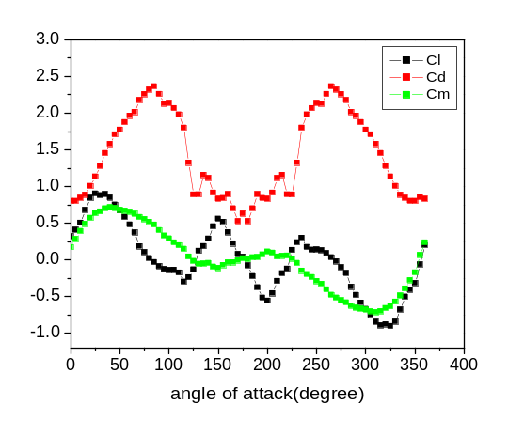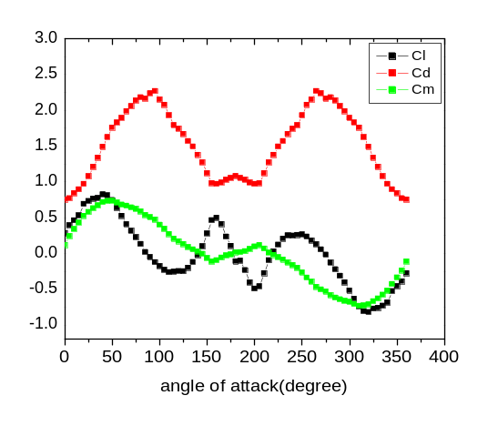
a) 子导线1 b)覆冰单导线
图47 风速14m/s下覆冰单导线空气动力系数
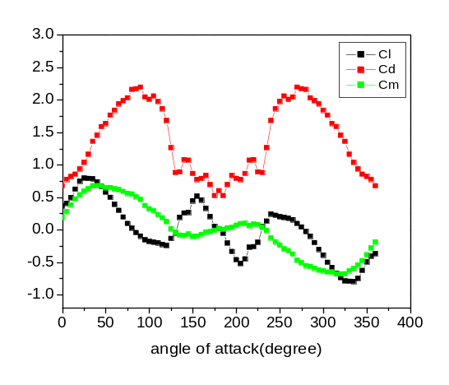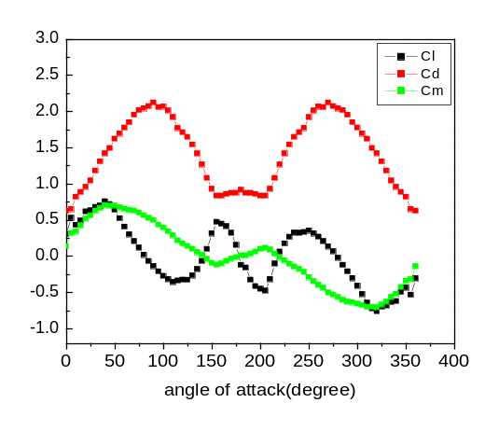
a) 子导线1 b)覆冰单导线
图48 风速18m/s下覆冰单导线空气动力系数

1.3.2冰厚为20mm的新月型冰型
测试冰厚为20mm的新月型覆冰单导线在10，12，14，18m/s这四个风速下的气动参数，并将其与覆冰四分裂导线中的子导线1的气动参数进行比较，试验结果见图49至图51。
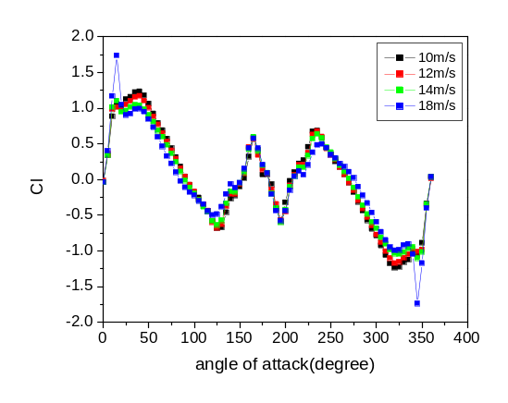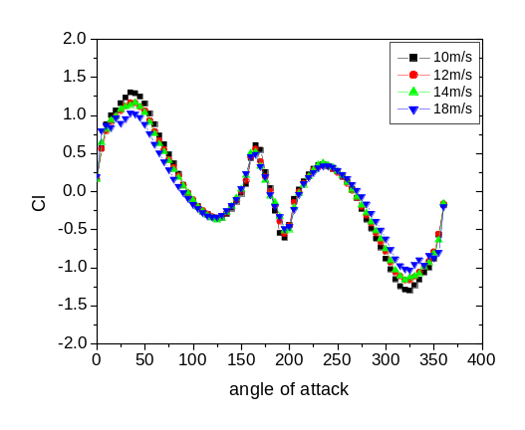
a) 子导线1 b)覆冰单导线
图49 覆冰单导线在各风速下的升力系数
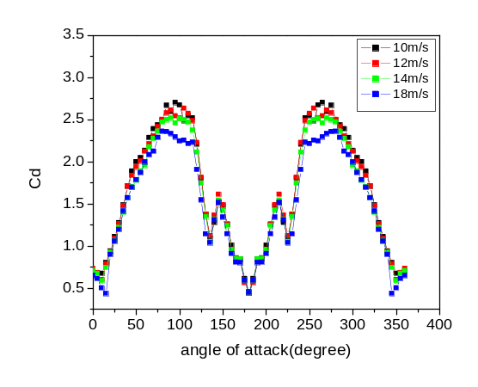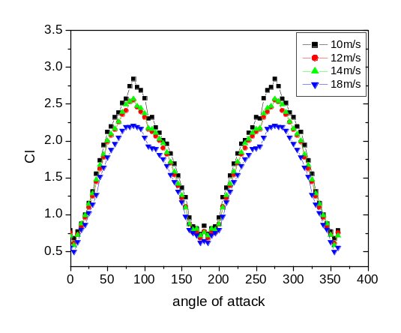
a) 子导线1 b)覆冰单导线
图50 覆冰单导线在各风速下的阻力系数
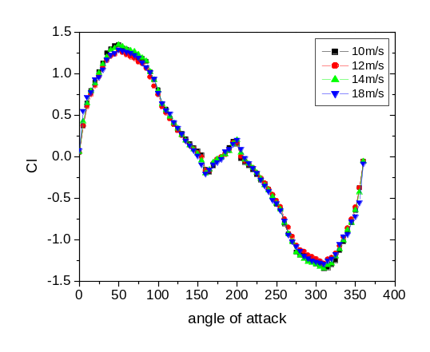
a) 子导线1 b)覆冰单导线
图51 覆冰单导线在各风速下的扭矩系数
图52至图55给出各风速下的覆冰单导线的气动参数，并与相同条件下的覆冰四分裂导线中的子导线1的气动参数进行比较。
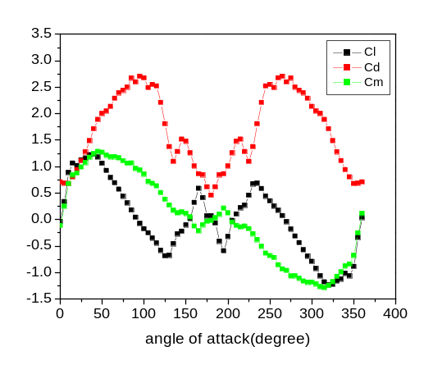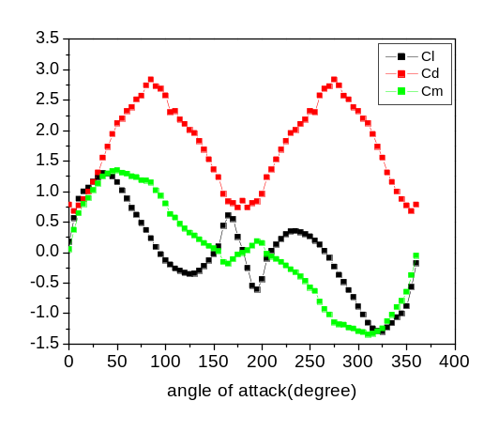
a) 子导线1 b)覆冰单导线
图52 风速10m/s下覆冰单导线空气动力系数
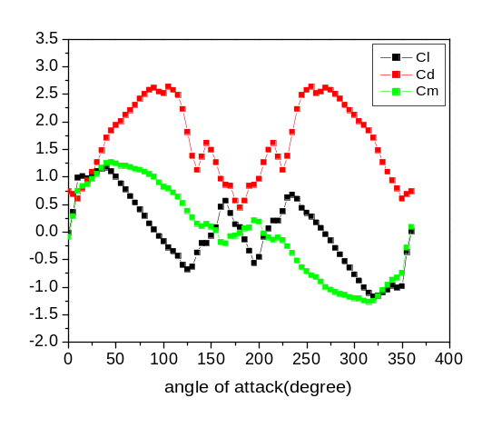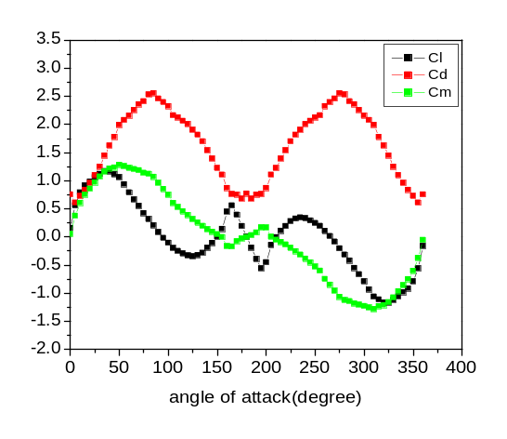
a) 子导线1 b)覆冰单导线
图53 风速12m/s下覆冰单导线空气动力系数
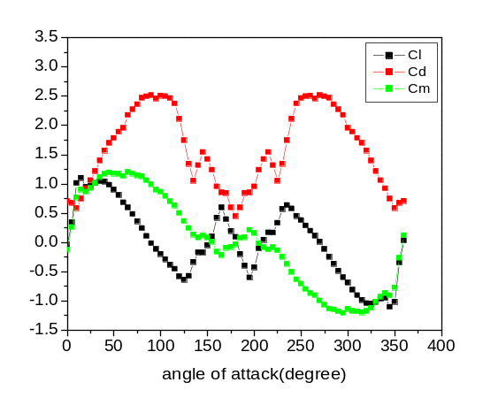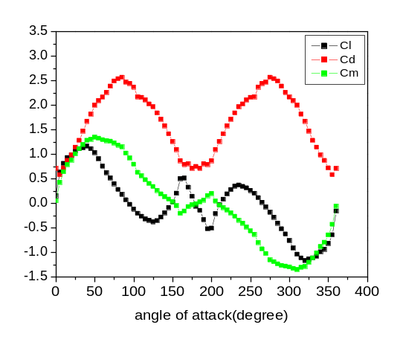
a) 子导线1 b)覆冰单导线
图54 风速14m/s下覆冰单导线空气动力系数
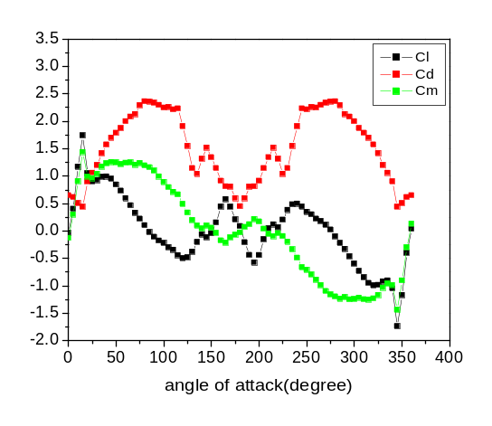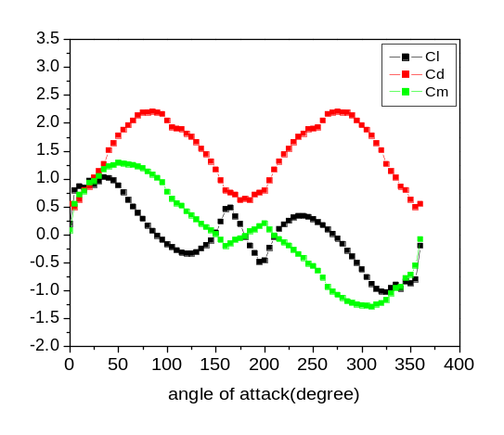
a) 子导线1 b)覆冰单导线
图55 风速18m/s下覆冰单导线空气动力系数

1.3.3冰厚为28mm的新月型冰型
测试冰厚为28mm的新月型覆冰单导线在10，12，14，18m/s这四个风速下的气动参数，并将其与覆冰四分裂导线中的子导线1的气动参数进行比较，试验结果见图56至图58。
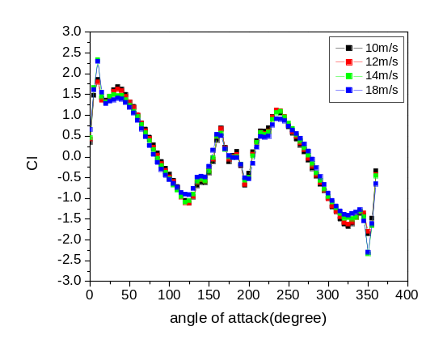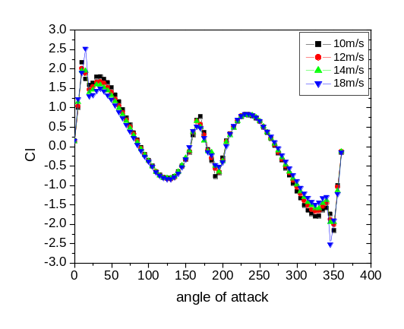
a) 子导线1 b)覆冰单导线
图56 覆冰单导线在各风速下的升力系数
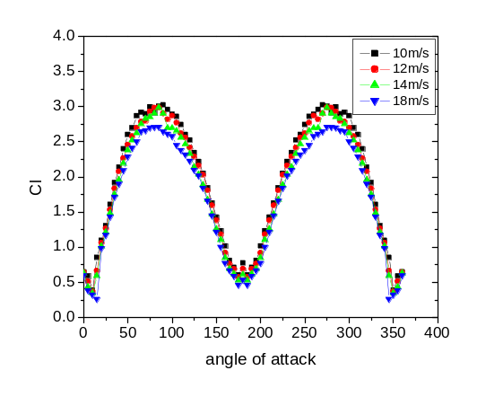
a) 子导线1 b)覆冰单导线
图57 覆冰单导线在各风速下的阻力系数
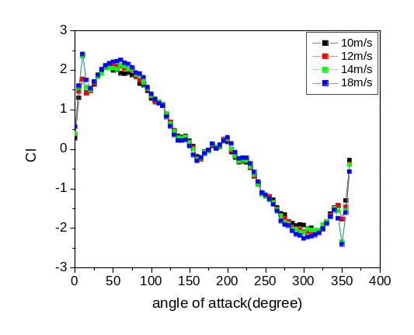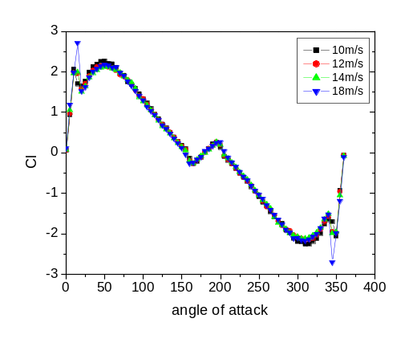
a) 子导线1 b)覆冰单导线
图58 覆冰单导线在各风速下的扭矩系数
图59至图62给出各风速下的覆冰单导线的气动参数，并与相同条件下的覆冰四分裂导线中的子导线1的气动参数进行比较。
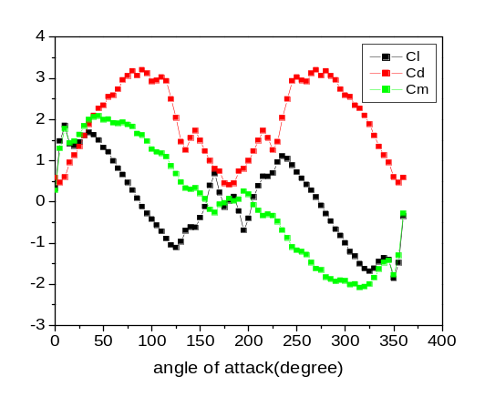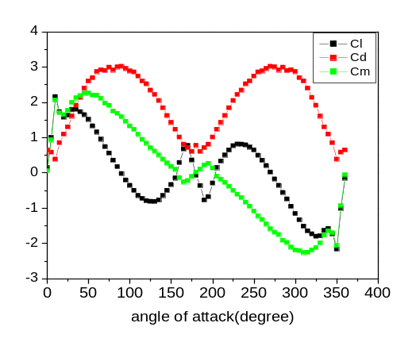
a) 子导线1 b)覆冰单导线
图59 风速10m/s下覆冰单导线空气动力系数
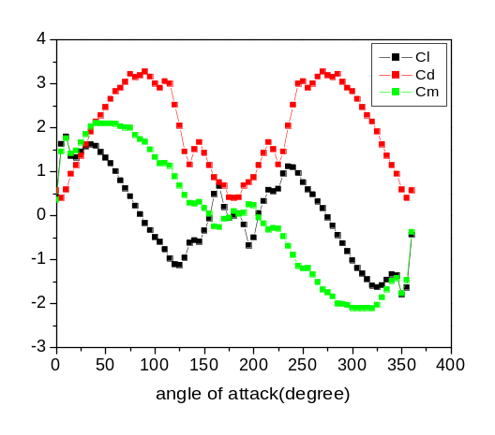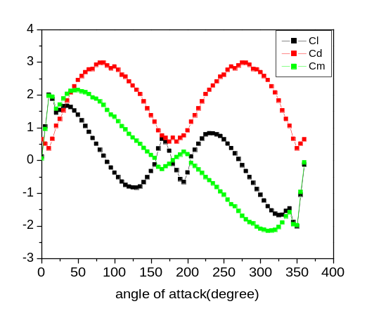
a) 子导线1 b)覆冰单导线
图60 风速12m/s下覆冰单导线空气动力系数
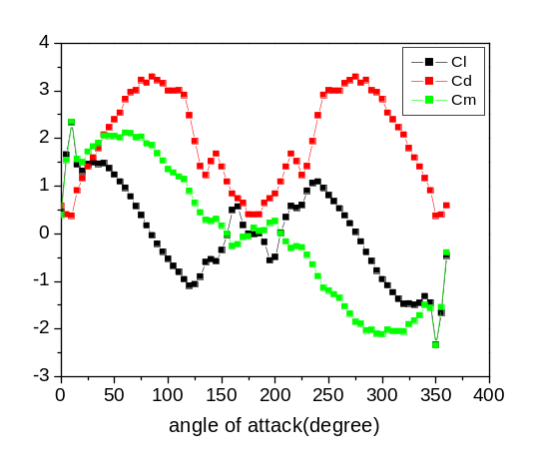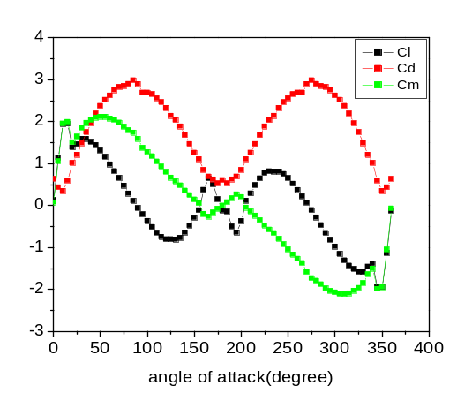
a) 子导线1 b)覆冰单导线
图61 风速14m/s下覆冰单导线空气动力系数
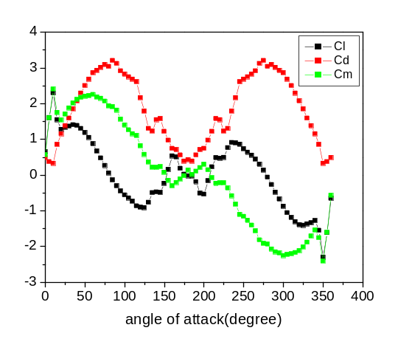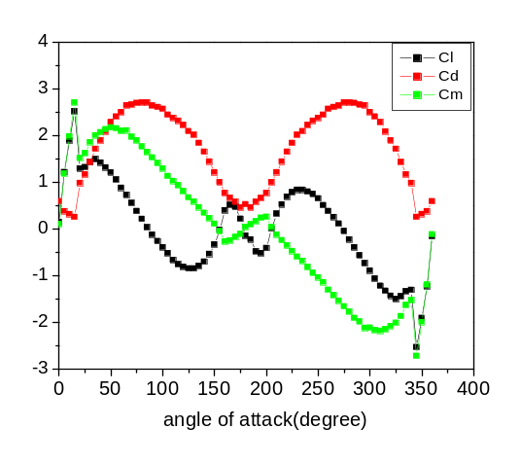
a) 子导线1 b)覆冰单导线
图62 风速18m/s下覆冰单导线空气动力系数

1.3.4冰厚为18mm的扇型冰型
测试冰厚为18mm的扇型覆冰单导线在10，12，14，18m/s这四个风速下的气动参数，并将其与覆冰四分裂导线中的子导线1的气动参数进行比较，试验结果见图63至图65。
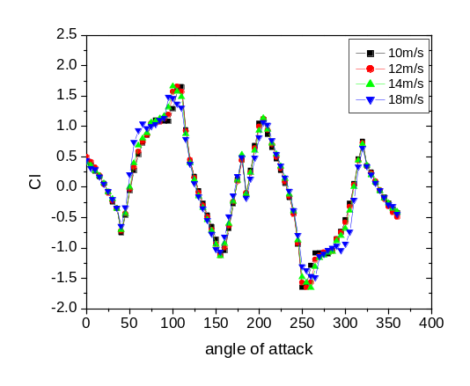
a) 子导线1 b)覆冰单导线
图63 覆冰单导线在各风速下的升力系数
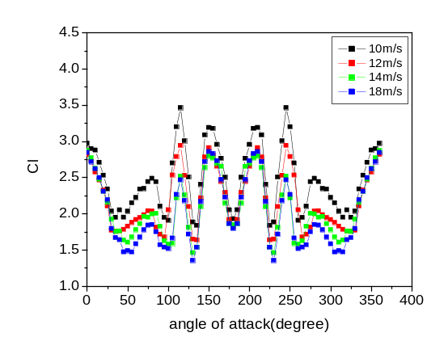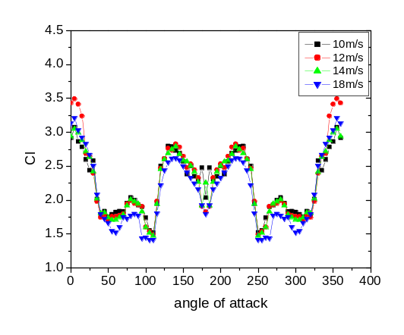
a) 子导线1 b)覆冰单导线
图64 覆冰单导线在各风速下的阻力系数
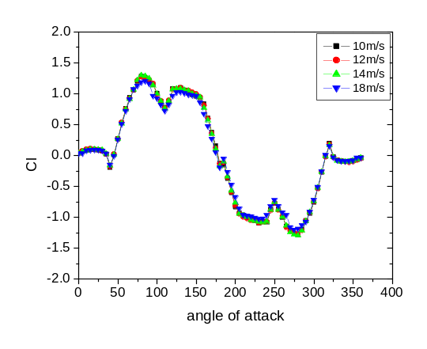
a) 子导线1 b)覆冰单导线
图65 覆冰单导线在各风速下的扭矩系数
图66至图69给出各风速下的覆冰单导线的气动参数，并与相同条件下的覆冰四分裂导线中的子导线1的气动参数进行比较。
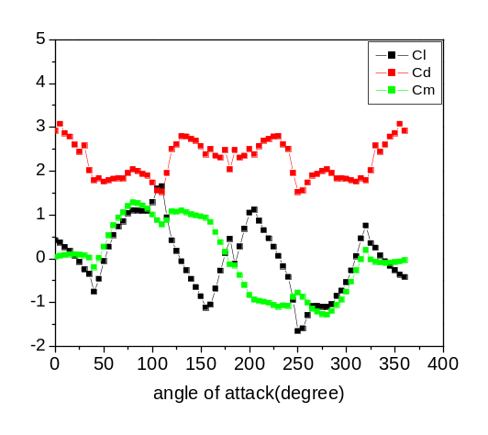
a) 子导线1 b)覆冰单导线
图66 风速10m/s下覆冰单导线空气动力系数
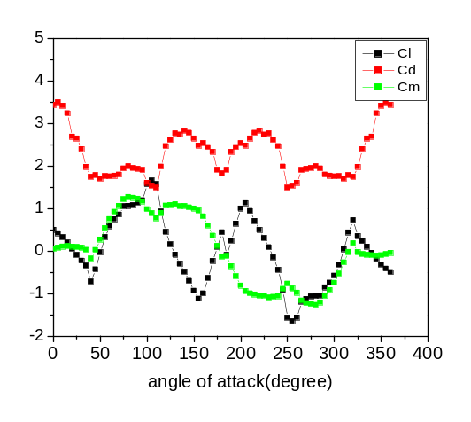
a) 子导线1 b)覆冰单导线
图67 风速12m/s下覆冰单导线空气动力系数
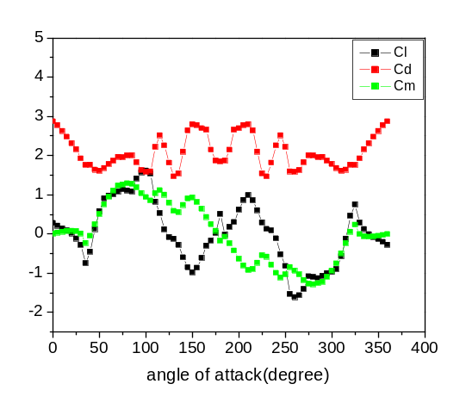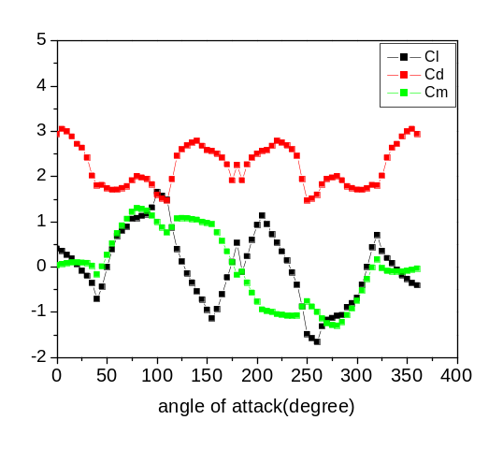
a) 子导线1 b)覆冰单导线
图68 风速14m/s下覆冰单导线空气动力系数
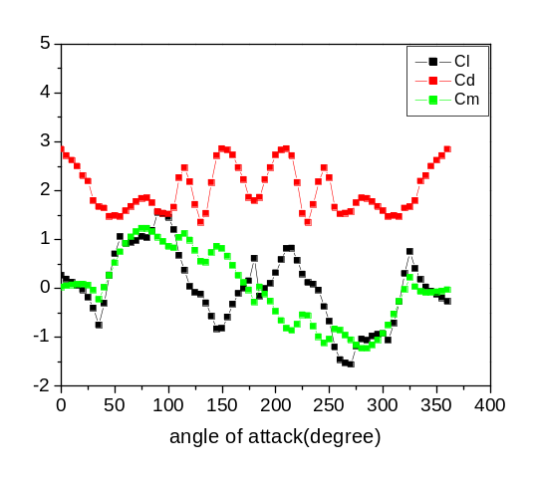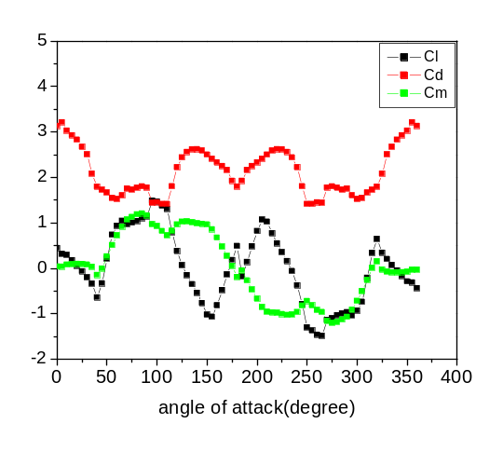
a) 子导线1 b)覆冰单导线
图69 风速18m/s下覆冰单导线空气动力系数

1.3.5冰厚为25mm的扇型冰型
测试冰厚为25mm的扇型覆冰单导线在10，12，14，18m/s这四个风速下的气动参数，并将其与覆冰四分裂导线中的子导线1的气动参数进行比较，试验结果见图70至图72。
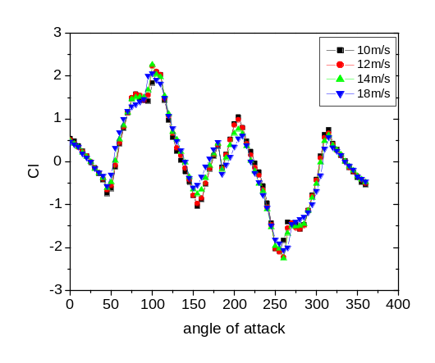
a) 子导线1 b)覆冰单导线
图70 覆冰单导线在各风速下的升力系数
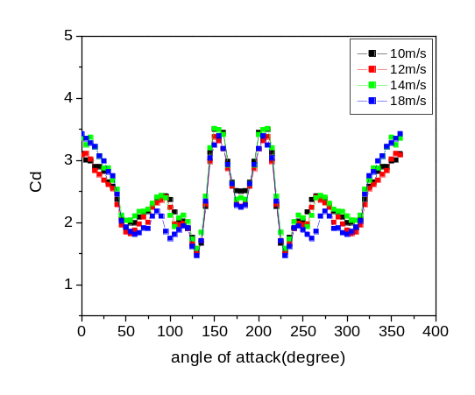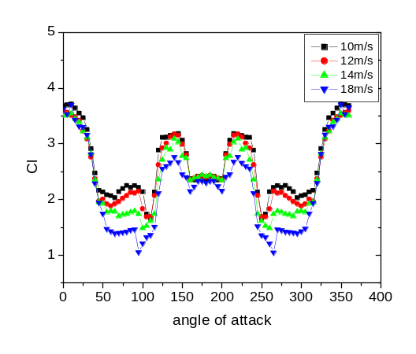
a) 子导线1 b)覆冰单导线
图71 覆冰单导线在各风速下的阻力系数
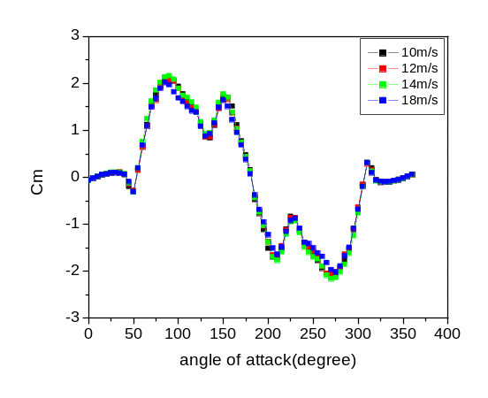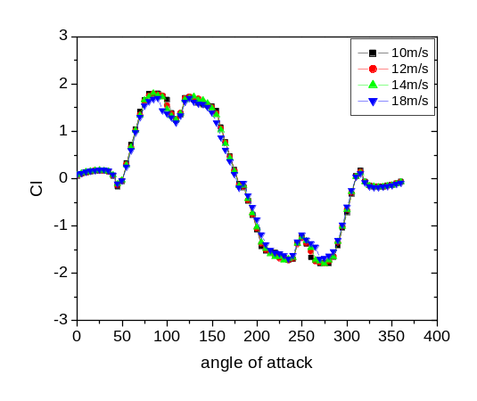
a) 子导线1 b)覆冰单导线
图72 覆冰单导线在各风速下的扭矩系数
图73至图76给出各风速下的覆冰单导线的气动参数，并与相同条件下的覆冰四分裂导线中的子导线1的气动参数进行比较。
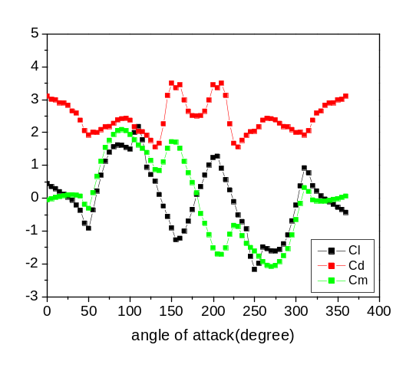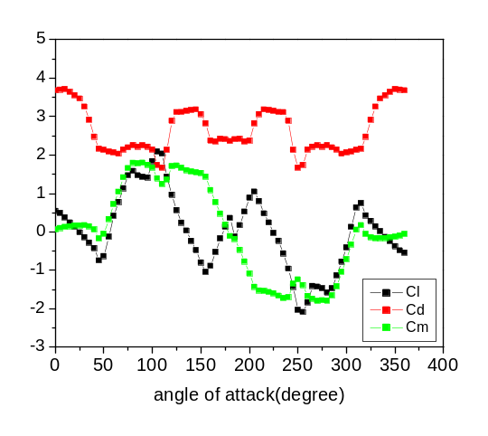
图73 风速10m/s下覆冰单导线空气动力系数
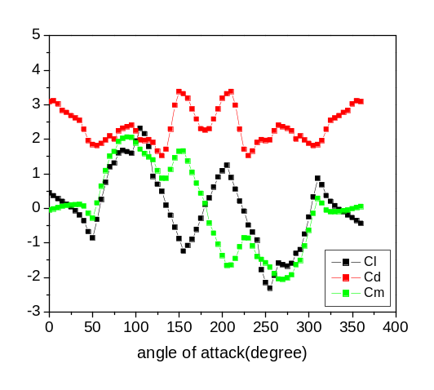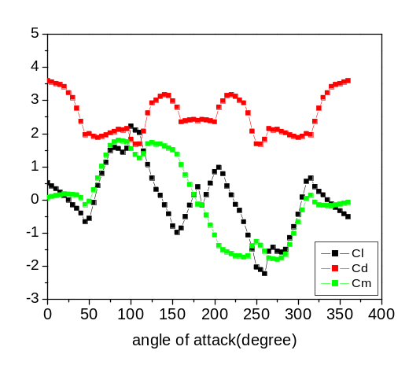
图74 风速12m/s下覆冰单导线空气动力系数
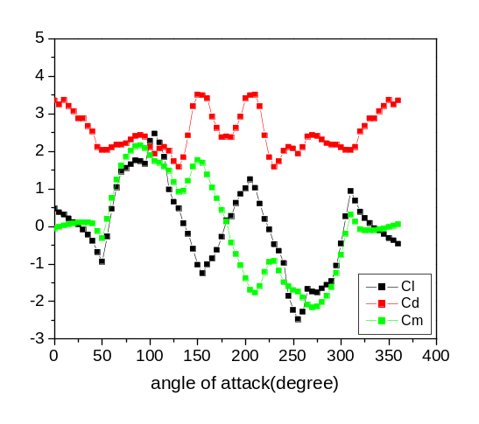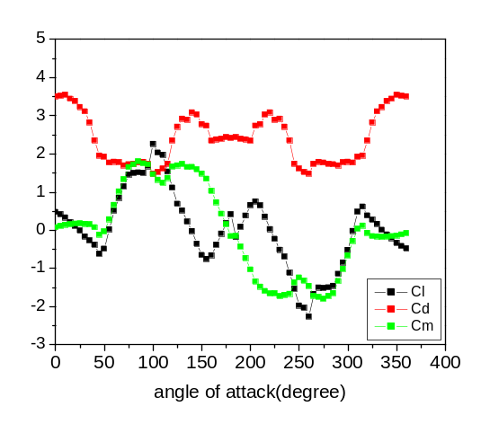
图75 风速14m/s下覆冰单导线空气动力系数
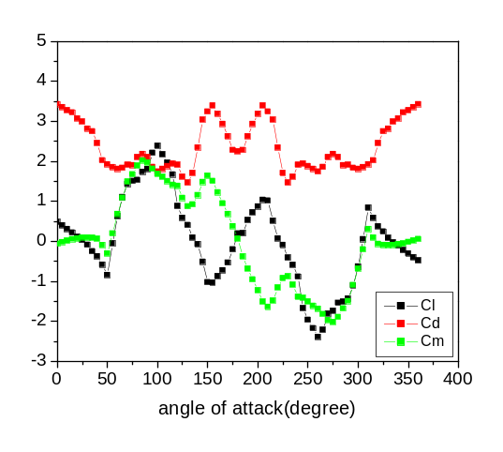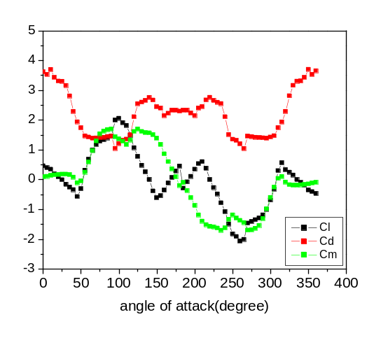
图76 风速18m/s下覆冰单导线空气动力系数

